Раздел 5 РАЗВИТИЕ РЕЧИ
Учителя массовых школ выделяют значительную группу детей, как правило, с нарушениями речи, которые испытывают трудности в обучении.
Некоторые учителя считают ошибки, встречающиеся у детей, нелепыми, вызванными невнимательностью, небрежностью, однако корень подобных проблем гораздо глубже: в осно-зе — несформированность фонетико-фонематической и лекси-ко-грамматической сторон речи.
Речь является сложной многоуровневой психической деятельностью, включающей операции восприятия и порождения рече-эого высказывания, формирование которой зависит от активности протекания когнитивных процессов, сохранности речедви-гательной сферы, слухового и зрительного гнозиса. Одним из важнейших факторов речевого развития является полноценное восприятие вербальных акустических сигналов, которое обеспечивается нормальным функционированием слухового анализатора. В процессе слухового восприятия акустических признаков звуков, обобщающихся в фонемах, актуализируются слуховые и кинестетические образы слов, словосочетаний, фраз.
Ребенок с нарушением слухового восприятия испытывает серьезные затруднения при усвоении школьного материала.
Несформированность фонематического слуха приводит к то-•ху, что дети не различают фонем родного языка. Недоразви-тие лексико-граматической стороны речи приводит к аграмма-тнзму, выражающемуся на письме в неправильном согласовании слов в предложении.
В основу формирования правильной устной речи дошкольников положена такая единица речи, как предложение,, с учетом закономерностей синтетического и аналитического развития.
Умение слышать и различать акустические признаки речевых звуков создает базу для обобщения этих признаков в фо-
неме и для дифференциации фонем в речевом потоке. Л.Р.Зиндер подчеркивал невозможность заниматься фонематическим аспектом без учета фонетического, так как фонетический слух обеспечивает восприятие всех акустических признаков звука, не имеющих сигнального значения, а фонематический — смысло-различительных.
Современное понимание предполагает, что фонематический слух — способность человека к анализу и синтезу речевых звуков, т. е. слух, обеспечивающий восприятие фонем данного языка.
Фонематический слух является одним из компонентов речевого слуха и включает в себя фонематическое восприятие, фонематический анализ и синтез, фонематическое представление.
Фонематическое восприятие — способность различить особенности и порядок звуков, чтобы воспроизвести их устно, звуковой анализ — способность различить то же самое, чтобы воспроизвести звуки в письменной форме.
Развитие фонематического восприятия лежит в основе коррекции звукопроизношения, формирования лексико-граммати-ческих представлений, обучения чтению и письму.
Нарушение фонематического восприятия приводит к тому, что ребенок не воспринимает на слух (не дифференцирует) близкие по звучанию или сходные по артикуляции звуки речи. Его словарь не наполняется теми словами, в состав которых входят трудноразличимые звуки.
Фонематический слух обеспечивает понимание различной речевой информации, в том числе поступающей одновременно из нескольких каналов, т. е. в ситуации многоканальной коммуникации.
Без достаточной сформированности фонематического восприятия невозможно становление его высшей ступени — звукового анализа. Звуковой анализ — это операция мысленного разделения на составные элементы (фонемы) разных звукокомп-лексов — сочетаний звуков, слогов и слов.
Фонематическое восприятие — первая ступень в поступательном движении к овладению грамотой, звуковой анализ — вторая.
Приступая к занятиям, учитель должен помнить, что у детей неустойчивы внимание и память, они быстро утомляются, поэтому так важно начинать обучение именно с игры. В игре не ставят оценок, но ее результаты должны быть обязательно проанализированы. Детей непременно надо похвалить, а при необходимости учащимся может быть дан совет, как играть успешно.
80
В пособии представлена система упражнений для коррекции фонематических и лексико-граматических нарушений у детей.
Выражаем надежду, что материалы издания принесут заметную пользу в деле эффективной коррекции фонематических и лексико-грамматических нарушений у детей.
5.1. Упражнения для развития фонематического восприятия
УПРАЖНЕНИЕ 1. «СОЛИСТЫ»
Ход занятия: Педагог рассказывает детям о том, что солисты — гевцы, которые могут правильно, красиво исполнить ту или иную гесню.
Педагог говорит: «Каждый из вас может попробовать себя в роли еолиста. Для этого нужно как можно точнее и правильнее (как настоящие солисты) повторять за мной разные песенки-распевки».
Песенки-распевки представляют собой все усложняющиеся ряды гласных звуков:
ОА; АУ; ИА; УИ;
ИАО; АИО; УАЯ; УОИ;
ИАОУ; УОАИ; АОИУ; ИАУО; ОИАУ;
ИАОУЭ; ОЭИАУ; УОАИЭ; ЭИОАУ; АУОАИЭ и др.
После занятия лучший солист может быть награжден каким-либо замятным знаком, сувениром.
В другом варианте занятия ситуация меняется и педагог ".-зорит детям: «Вот беда, один из солистов нашего хора потерял го-: >;! Он должен петь, но не может, давайте все же попытаемся дога-4ьться, какие песенки должны были прозвучать».
Педагог предлагает детям по беззвучной артикуляции отгадать и ю очереди громко повторить «песенки» — ряд гласных звуков из 2— ? элементов.
УПРАЖНЕНИЕ 2. «МАЯК»
Ход занятия: Педагог раздает детям красные кружки-маяки и предлагает им поднимать свой маяк в том случае, если они услышат гласный звук в словах, которые будет произносить учитель.
Ошибки фиксируются, подсчитываются. Лучшим становиться тот
«смотритель маяка», который не сделает ни одной ошибки.
УПРАЖНЕНИЕ 3. «КОЛОКОЛЬЧИКИ»
Ход занятия: Педагог раздает детям колокольчики и произносит ряд звуков, заранее договариваясь с детьми, что реагировать звуком колокольчика они будут только на произнесение звонких согласных звуков. Лучшим будет тот, кто безошибочно выполнит задание.
УПРАЖНЕНИЕ 4. «НЕ ОШИБИСЬ!»
Ход занятия: Педагог называет различные слова, а детям дается задание — хлопнуть руками по коленям тогда, когда встретится ело-во с тем или иным звуком.
Лучшим будет тот, кто не сделает в ходе занятия ни одной ошибки или сделает их меньше других детей (сначала выделяются гласные звуки, находящиеся в сильной позиции, т. е. в начале или в середине слова под ударением, затем — согласные — взрывные в конце, а щелевые — в начале слова). ;
УПРАЖНЕНИЕ 5
Ход занятия: Для проведения этого занятия необходимо, чтобы у каждого из детей была цветная сигнальная карточка (флажок). Педагог произносит звук, а дети, в зависимости от того, какой звук 1 присутствует в начале слова (гласный или согласный), поднимают (или не поднимают) карточки.
Усложнение: педагог может заранее приготовить для каждого ребенка комплект из трех карточек (флажков) красного, синего и зеленого цветов. При выделении гласных звуков в начале слова дети сигналят красными флажками, при выделении твердых и мягких согласных — соответственно синими и зелеными.
Лучшим будет тот, кто ни разу не ошибался и поднимал флажок только в нужной ситуации.
УПРАЖНЕНИЕ 6. «ЗАГАДКИ»
Ход занятия: Педагог читает детям загадки и предлагает им:
• отгадать загадку;
• правильно выделить в слове-отгадке первый звук.
Не река.
Но здесь живут
разные рыбешки. Дом стеклянный. Свет. Уют. И еда есть — Крошки.
(Аквариум.) 82
Он вздыхает
очень тяжко — Так, бедняжка,
растолстел, Что зеленую
тельняшку На себя
с трудом надел
(Арбуз.)
Города, моря найдем, Горы, части света. Умещается на нем Целая планета.
(Глобус.)
Летят с небес непрошено Холодные горошины.
(Град.)
Дети, мамы, папы Носят только шляпы.
(Грибы.)
Когда плывет — прекрасен. Когда шипит — опасен.
(Гусь.)
Испугается — бежит, Остановится — дрожит.
(Заяц.)
Растет она в земле, Известна в целом мире. Частенько на столе Красуется в мундире.
(Картошка.)
Угощает в летний зной Он водою ключевой.
(Колодец.)
Он не любит
свет дневной. Проживает
под землей, Землю роет,
роет, роет —
83
Каждый день
метро он строит.
(Крот.)
Остроносо и черно, В землю брошено зерно. А теперь над этим местом Солнца круг и зерен двести.
(Подсолнух.)
Ходят в маленьком загоне В полосатых майках кони.
(Зебры.)
Что за облако-ловушка: Скрылась в нем вся деревушка.
(Туман.)
С виду кроха,
но — силен, Озорует слишком, Лишь родился, Сразу он
свой сломал домишко.
(Цыпленок.)
Что сказать о ней? Трусишка. Тихо жить старается. Костяной надежной крышкой С детства укрывается.
(Черепаха.)
УПРАЖНЕНИЕ 7. «ЦЕПОЧКА»
Ход занятия: Педагог называет слово и предлагает каждому ребенку подобрать другое слово, где начальным звуком будет последний звук предыдущего слова.
После педагога слово называет ученик, сидящий на первой парте, остальные дети, сидящие за ним, продолжают называть свои слова.
Слова, называемые учениками, не должны повторяться. Главная задача — не разорвать цепочку слов.
Ученик, допустивший ошибку, по окончании занятия получает штрафную карточку, которую должен отработать. Например, ребенок придумывает несколько слов с заданным звуком.
84
УПРАЖНЕНИЕ 8. «ПОДБЕРИ СЛОВО»
Ход занятия: Перед началом занятия педагог предлагает детям разделиться на две группы. Первой группе детей предлагается придумать любое слово и четко произнести его вслух. Дети второй группы должны подобрать слово, начинающееся с последнего звука названного слова, и т. д. За каждый неверный ответ группе начисляются штрафные баллы. По окончании занятия они подсчитываются я позволяют объективно определить лучшую группу.
Другим вариантом проведения занятия может быть условие продолжительности его проведения. В этом случае занятие продолжается до первой ошибки, после чего определяется лучшая группа учеников.
УПРАЖНЕНИЕ 9
Ход занятия: Педагог использует звукоподражания для развития слухового восприятия и предлагает детям узнать на слух заданный гласный звук в ряду других звуков.
Ряд предлагаемых звуков: У—А—У— И — О—У—Э—У—У— Ы...
Слушая различные звуки, дети должны реагировать на каждый аз них:
• при звуке [а] — хлопать в ладоши;
• при звуке [у] — имитировать гудок, прикладывая руку ко рту;
• при звуке [о] — изображать, как болят зубки, и т. д.
УПРАЖНЕНИЕ 10. «ГДЕ СПРЯТАЛАСЬ БУКВА?»
Ход занятия: Педагог читает детям слова и предлагает им выпол-следующие задания:
• выделить звуки [у] и [р] в начале слов улица и окно;
• определить, какой звук спрятался в середине односложных слов: мак, дом, лук, мир;
• выделить звук в конце слов: рука, весы, весна, носы.
УПРАЖНЕНИЕ 11. «ЗАПОМНИ И ПОВТОРИ»
Ход занятия: Педагог просит детей внимательно слушать и повторять сочетания букв, которые он произносит: МЫ, ПЫ, НЫ, ФЫ. Повторять попеременно слоги: ПЫ—ПИ—ПЫ—ПИ. Запомнить и повторить в том же порядке три-четыре слога: МЫ—
-МИ—МЫ; ФИ—ФИ—ФЫ—ФИ; НИ—НЫ—НИ—НИ. Произносить слова, близкие по звучанию:
85
выше — вишня лиса — лысый лыжи — лижет
нытик — нитки взяли — залы рысь — рис
Дима — дым
Произносить слова, различающиеся одним звуком:
нить — ныть мишка — мышка мыло — Мила
оси — осы сыр — сир Лика — лыко
мыл — мил били — были бить — быть
поли — полы дзынъ — динъ вали — волы был — бил
УПРАЖНЕНИЕ 12. «ГДЕ СПРЯТАЛСЯ ЗВУК?»
Ход занятия: Педагог называет различные группы слов и предлагает детям определить, где спрятался звук:
• звук в начале слова: сад, сани, салат, сабля, сапог, сок, сом, соль, сон, Соня; суп, сук, сухо, сумка, суббота; сын, сыпь, сынок, сырок, сытый;
• звук в середине слова: оса, лиса, коса, касса, мясо, бусы, осы, носы, весы, песок, носок, кусок, колосок;
• звук в конце слова: бас, нос, лес, вес, квас, класс, голос;
• звук в сочетании с согласными: скалы, скамья, скот, скобка; стая, стол, стул, станок; сладко, слон, слова, слоги.
УПРАЖНЕНИЕ 13. «ТВЕРДЫЙ, МЯГКИЙ»
Ход занятия: Педагог предлагает детям повторение одинаковых слогов, чередующих мягкий и твердый звук [с]:
• повторение одинаковых слогов: СИ—СИ—СИ, СЕ—СЕ—СЕ, СЯ— СЯ—СЯ, СЁ—СЁ—СЁ, СЮ—СЮ—СЮ;
• далее детям предлагается запомнить и повторить по два слога:
СИ— СИ | СЕ— СИ | СЯ— СИ | СЁ— СИ | СЮ— СИ
СИ— СЕ | РТ7 Г¹!? ч^Л; \^№ | СЯ— СЕ | СЁ— СЕ | СЮ— СЕ
СИ— СЯ | СЕ— СЯ | СЯ— СЯ | СЁ— СЯ | СЮ— СЯ
СИ— СЁ | СЕ— СЁ | СЯ— СЁ | СЁ— СЁ | СЮ— СЁ
СИ— СЮ | СЕ— СЮ | СЯ— СЮ | СЁ— СЮ | СЮ— СЮ
• затем детям предлагается повторить обратные слоги: ИСЬ, АСЬ, ОСЬ, УСЬ;
• а также слоги с мягким звуком в середине между гласными:
ИСИ АСИ ОСИ УСИ
ИСЕ АСЕ ОСЕ УСЕ
ИСЯ АСЯ ОСЯ УСЯ
ИСЁ АСЕ ОСЕ УСЕ
ИСЮ АСЮ ОСЮ УСЮ
86
УПРАЖНЕНИЕ 14
Ход занятия: Для закрепления умения различать твердые и мягкий звуки [с] педагог предлагает детям, на слух определяя твердый и мягкий звук, показывать символы твердости и мягкости. В ходе занятия педагог называет слова с твердым и мягким звуком [с], который может располагаться как в начале и середине, так и в конце слова.
Первое время символами могут быть кубик (твёрдость) и ватка {мягкость), которые дети показывают, услышав соответствующий звук. Позже используются фишки-звуки: зелёные — мягкие согласные, синие — твёрдые согласные.
Предлагаемые слова: сито, сом, Сима, сила, сама василёк, сук, семь, салат, сети, беседка, сёла, сюда, скорей, Сёма, сядь, Леся, лось, Люся, ось, гусь, лиса и т. д.
УПРАЖНЕНИЕ 15
Ход занятия: Педагог предлагает детям на слух определить мягкий или твердый звук [с] в слогах и словах, которые произносит учитель:
• сначала в слогах: СА—СЯ, СИ—СЫ, СО—СЁ, СЮ—СУ;
• затем в словах, различающихся одним звуком: суда — сюда, коси — косы, оси — осы, сад — сядь, носи — носы, сыты — сито;
• затем в словах, где оба звука находятся в одном слове: сосиски, >жыпались, кусались, сосёт, слились, испугались, коснулись, достал-€М-, согласился;
• далее детям предлагается работа с картинками. Из предъявленных картинок детям необходимо отобрать слова с заданным звуком.
УПРАЖНЕНИЕ 16. «СВИСТИТ — ЗВЕНИТ»
Ход занятия: Для умения различать и выделять звуки [з] — [с] зедагог в ходе занятия предлагает детям ответить на вопрос: «Что звенит, а что свистит?»
Например, педагог называет символ «комар», а дети издают звук |з-з-з], далее педагог называет символ «вода», а дети издают звук |с-с-с], и т. д.
Далее педагог предлагает детям запомнить и повторить по два слога с оппозиционными звуками: СА—ЗА—СА—ЗА; ЗО—СО; СУ— ЗУ; ЗЫ—СЫ;
Усложнение: сделать то же самое, но по три-четыре слога в тем же порядке: СА—ЗА—ЗА—СА, 30—СО—СО—ЗО, СУ—СУ—ЗУ-СУ, ЗЫ—ЗЫ—СЫ—ЗЫ и др.
87
УПРАЖНЕНИЕ 17. «ГДЕ СПРЯТАЛСЯ ЗВУК?»
Ход занятия: Педагог предлагает детям различить оппозиционные звуки в словах, различающихся одним звуком:
зала — сало косы — козы слить — злить
росы — розы смей — змей зайка — сайка
зыбь — сыпь зуд — суд слой — злой
суп — зуб коза — коса сев — зев зять — сядь
Усложнение: педагог предлагает детям различить оппозиционные звуки, когда оба звука содержатся в одном слове.
Предлагаемые слова: здесь, слезы, засолили, союзы, засов, засохли, занавеска, засуха, сазан, засада, снизу, сразу.
УПРАЖНЕНИЕ 18. «ГДЕ СПРЯТАЛСЯ ЗВУК?»
Ход занятия: Педагог предлагает детям различить звуки [ц], [с], [т], [ч] в словах: цирк, циклоп, плита, чайник, леденец, столб, тетя, смех, чугун, молодец, село, беглец, бочка, овца, кот, врач, певцы, санки.
Далее детям предлагается задание на узнавание звуков в ряду сходных слов: лица — Лида — Лиза — Лина — липа — лига — лира — лиса; цок — сок; так — бок — кок —рок — чок — шок.
УПРАЖНЕНИЕ 19. «БУКВЫ ИГРАЮТ В ПРЯТКИ»
Ход занятия: Чтобы дети лучше различали звуки [ц] — [с], педагог предлагает детям сначала на слух определить, где какая спряталась буква:
цок — сок цвет — свет-
цветик — светик лица — лиса
цапля — сабля бас — бац
Затем детям предлагается произнести слова с правильно определенными буквами вслух и дается такое же задание в более сложном варианте:
месяц — гусеница спица — лестница
сцена — спускается солнце — смеется
песец — пословица старцы — кусается
скворцы — снится лисица — станция
синица — столица сцапаю — садится
88
УПРАЖНЕНИЕ 20
Ход занятия: Педагог раздает детям заранее заготовленные карточки с буквами «Ш», «С», «Ж», «Щ» и говорит детям: «Дети, сейчас я буду называть слова, а вы будете показывать карточку с буквой, на которую это слово начинается».
Предлагаемые слова: шаг, жакет, шалун, сосна, щека, лошадь, журнал, песок, малыш, бусы, роща, душ, лес, лужа, крошка, плащ, санки, шум.
Задания в этом упражнении могут быть разнообразными в зависимости от поставленной педагогом задачи:
• можно таким же образом определять букву в конце или середине слова;
• можно поставить задачу на определения того, какие буквы из тех, что есть у детей, присутствуют в названном слове;
• усложнением в выполнении данного упражнения может быть определение начальной буквы слова в сходных словах:
шил — был — выл — жил — рыл — тыл — пыл — мыл; шар — вар — бар — дар — жар; Луша — луна — лупа — лужа — луга — Лука; шарь — царь — ларь — гарь — жарь — парь;
шайка — лайка — гайка — сайка — байка — дай-ка — зайка — майка — чайка.
УПРАЖНЕНИЕ 21
Ход занятия: Педагог предлагает детям, слушая слова, которые хактует учитель, определить и правильно назвать звук, которым эти :лова отличаются:
башня — басня шутки — сутки мышь — мыс
каска — кадка миска — мишка нос — нож
маска — Машка крыша — крыса нас — наш,
пошел — посол рожь — рос ваш — вас
суметь — шуметь сайка — шайка
Далее детям предлагается правильно выделить звуки [ш] и [с], •««держащиеся в одном слове:
шерсть стишок пушистый шустрый | сушеный шалость смотришь солнышко | шествие смешно слышно сторонушка | страшно спешка
89
УПРАЖНЕНИЕ 22. «УЗНАЙ И НАЗОВИ»
Ход занятия: Во избежание смешения звуков [ж] и [ш] педагог предлагает детям различать эти звуки на слух и в произношении. Учитель диктует детям слова, различающиеся одним звуком, дети правильно выделяют и произносят этот звук:
шить — жить Саша — сажа жалить — шалить
жарить — шарить шутка — жутко шар — жар жаль — шаль шила — жила лужа — Луша.
УПРАЖНЕНИЕ 23
Ход занятия: Педагог предлагает детям, слушая слова, которые он диктует, определить и правильно назвать звук, которым эти слова отличаются:
жало — зала разок — рожок кожи — козы
лежать — лизать луза — лужа жал — зал
зевать — жевать возы — вожжи
Далее детям предлагаются слова с двумя заданными звуками: жизнь, железо, зажигалка, зажим, забежал, заживет, завяжу, зажгу, возможно, зажарил, завизжал, зажужжал.
УПРАЖНЕНИЕ 24. «ЗАКОНЧИ СЛОВО»
Ход занятия: Педагог дает детям слова, разделенные на слоги, с намеренно неверной буквой, и предлагается им исправить букву и закончить слова.
Образец: «пока-зол», «уеа-жал».
Предлагаемые слова: показал, продолжал, завязал, отрезал, держал, завизжал, подсказал, намазал, угрожал, забежал, обрезал, поджал.
УПРАЖНЕНИЕ 25
Ход занятия: Педагог предлагает детям, слушая слова, которые диктует учитель, определить и правильно назвать звук, которым эти слова отличаются:
лес— лещ весь — вещь
писать— пищать плющ — плюс
щели — сели
Усложнение: детям предлагаются слова с двумя заданными звуками: вещество, стекольщик, спящий, существо, совещание, ви-
90
:ящий, блестящий, сообщение, освещение, носильщик, посещение, от-:тающий.
УПРАЖНЕНИЕ 26
Ход занятия: Для развития слухового восприятия педагог диктует детям слова и предлагает им сравнить звуки [х], [ц], [с'], [с], [щ], !т'], звучащие в предлагаемых словах.
Предлагаемые слова: кочан, цыпленок, бочонок, телефон, мяч, селедка, щетка, бочка, терем, качели, сети, пчела, огурцы, чашка, ^игрёенок.
УПРАЖНЕНИЕ 27
Ход занятия: Педагог предлагает детям, слушая пары слов, которые он диктует, определить и правильно назвать звуки [ч] и [с]. Предлагаемые пары слов:
осы — очи соки — Сочи рысак — рычаг
кичка — киска ночь — нос сайка — чайка
качка — каска носок — ночка бич — бис
Далее детям предлагается выделить эти звуки в словах, содержа-зенх оба заданных звука.
Предлагаемые слова: сачок, сумочка, часы, старичок, часто, чи-.„'.710, сыч, косточка, сучок, супчик, чеснок, чудеса, часть, чистка, тысяча, ласточка.
УПРАЖНЕНИЕ 28
Ход занятия: Педагог предлагает детям, слушая пары слов, которые он диктует, определить и правильно назвать звуки [ч] и [щ]. Предлагаемые пары слов:
четко — щетка горящий — горячий
щелка — челка шипящий — шипучий
лечи — лещи летучий — летящий
лещ — лечь щенок — челнок
УПРАЖНЕНИЕ 29
Ход занятия: Педагог называет детям слоги, содержащие задан-* жые звуки: ДИ—ТИ, ТЕ—ДЕ, ДЯ—ТЯ, ТЕ—ДЁ, ДЮ—ТЮ;
• детям предлагается правильно различить и назвать эти звуки;
• далее педагог называет детям ряд слогов и предлагает повторить их в том же порядке: ТИ—ТИ—ДИ-ТИ, ДЕ—ДЕ—ТЕ—ДЕ, ТЯ—ДЯ—ДЯ—ТЯ, ДЁ—ТЕ—ТЕ—ДЁ, ДЮ—ТЮ;
91
• затем педагог называет слова с заданными звуками, детям необходимо правильно определить эти звуки и повторить их. Предлагаемые слова с одним звуком:
Тима — Дима дело — тело
Дина — Тина тетушка — дедушка
Дема — Тема тетя — дядя тень — день
Предлагаемые слова с двумя звуками: дятел, одеть, одевать, водить, глядеть, тетради, сидеть, надевать, посадить, делать, родители, делить, раздевать, удивлять, ходить, десять, дети, водитель, делайте, глядите.
УПРАЖНЕНИЕ 30. «ЛИШНИЙ СЛОГ»
Ход занятия: Педагог пишет на доске ряд слогов и предлагает детям определить, какой слог лишний: ТЯ—ТЯ—ТЯ—ДЯ—ТЯ, ДЯ— ДЯ-ДЯ-ДЕ-ДЯ.
Усложнением этого упражнения может быть определение детьми лишнего слога на слух.
УПРАЖНЕНИЕ 31. «УЗНАЙ И НАЗОВИ»
Различение и выделение звуков [т'] и [ч].
Ход занятия: Педагог читает детям пары слов, в которых содержится по одному заданному звуку, и предлагает правильно определить и назвать звуки [т'] и [ч]:
качать — катать медь — меч
печка — Петька телка — челка
мяч — мять тесать — чесать
Далее педагог предлагает слова, содержащие по два заданных звука: течь, часть, течение, точить, учить, печать, учитель, начать, кричать, мочить, птичка, молчать, стучать, ворчать, лечить, челюсти, кончать, получать, рычать.
УПРАЖНЕНИЕ 32. «КАЖДОМУ — СВОЕ МЕСТО»
Ход занятия: Педагог раздает детям набор предметных картинок и три карточки, разделенные на три квадрата. На первой карточке закрашен первый квадрат, на второй — второй, на третьей — третий.
Педагог предлагает игрокам рассортировать картинки, положив их под той или иной карточкой в зависимости от места заданного звука в слове (в начале, середине или в конце). Лучшим будет тот, кто первым правильно расположит все картинки.
92
УПРАЖНЕНИЕ 33
Ход занятия: Педагог читает детям пары слов, в которых содержится по одному заданному звуку, и предлагает правильно определить и назвать звуки [л'] и [л]:
лук — люк полка — полька булки — бульки
мель — мел поли — полы коли — колы
ложка — лодка колко — Колька пыль — пыл
даль — дал цель — цел пола — поля
волны — вольно жал — жаль волы — вали
уголь — угол быль — был моль — мол
галка — галька вили — вилы
Затем детям предлагаются слова, в которых содержится по два заданных звука: клали, положили, мололи, укололи, солила, валила, молотили, белил, жалел, залил, шалила, ужалила, поселилась, улеглась.
УПРАЖНЕНИЕ 34. «СКАЖИ НАОБОРОТ»
Ход занятия: Педагог говорит детям: «Ребята, я сейчас назову глог с твердым звуком [л], а вы назовете слог с мягким звуком [л']: ЛА—ЛЯ, ЛО—ЛЁ, ЛУ—ЛЮ и т. д.
Такое же занятие можно провести и со словами: лук — люк, жаль —
жал и др.
УПРАЖНЕНИЕ 35. «УЗНАЙ И НАЗОВИ»
Ход занятия: Педагог диктует детям пары слов и предлагает им правильно выделить и назвать заданные звуки. Предлагаемые слова:
юг — люк лежи — ежи мой — моль
дай — даль лед — йод лямка — ямка
боль — бой есть — лесть рой — роль
улей, листья, лилия, соление; великий, большой, лесной, полевой; Ильной, ледяной, сливочный.
УПРАЖНЕНИЕ 36
Ход занятия: Для умения различать звуки [р'] и [р] педагог в ходе занятия предлагает детям отработать эти звуки сначала на слух, л затем в словах.
93
Предлагаемые слова:
рад — ряд пар — парь горько — горка
рев — ров ударь — удар брак — бряк
шар — шарь хор — хорь жарь — жар
Педагог предлагает детям ответить на вопросы:
• Одинаковые слова или разные в каждой паре? ;
• Что они обозначают?
Далее детям предлагается придумать с ними предложения. \
УПРАЖНЕНИЕ 37
Различение и выделение звуков [р] и [л], [р'] и [л']. Ход занятия: Для умения различать заданные звуки педагог предлагает детям отработать эти звуки на слух в словах. | Предлагаемые слова: *
рак — лак булки — бурки валить — варить I
лов — ров барка — балка жарить — жалить
раз — лаз болт — борт сорить — солить $
рука — Лука мелко — мерка корить — калить
ложь — рожь Прошка — плошка Валя — Варя т
укол — укор пилот — пирог угорь — уголь
вар — вал парады — палаты лепка — репка |
лыжи—рыжий Марина — малина горы — голо .?
Педагог предлагает детям ответить на вопросы: ;
• Одинаковые слова или разные в каждой паре?
• Что они обозначают?
Далее детям предлагается придумать с ними предложения.
Затем детям предлагается найти заданные звуки в одном слове., орел, крыло, планер, горло, стрела, грелка, лекарь, пробел, журнал словарь, рельсы, апрель, берлога, лазурь, журавль, кормилец, кара мель, километр, картофель, календарь, кролик, крыльцо, Лариса рыболов, маляр.
УПРАЖНЕНИЕ 38. «УПРАЖНЕНИЕ НА ЗВУКОПОДРАЖАНИЕ»
Ход занятия: Для приобретения навыка различения звуков [в] г [ф] на слух, педагог в ходе занятия применяет звукоподражание: Воет вьюга — «в-в-в». Шар лопнул — «ф-ф-ф». Больно — «ва-ва». Ежик — «фф-фф». Лягушка— «ква-ква».
94
Далее для улучшения различения звуков [в]—[ф], [в']—[ф'] в произношении педагог предлагает детям пары слов, содержащих заданные звуки, просит прочитать эти слова и правильно назвать заданные звуки.
Предлагаемые пары слов:
Ваня — Фаня Феня — Веня сова — софа
фаза — ваза влага — фляга Филька — вилка
УПРАЖНЕНИЕ 39
Ход занятия: Для укрепления навыка различения звуков педагог предлагает детям узнать слово со звуком [б] в ряду сходных по звучанию слов.
Предлагаемые слова:
бар — жар — вар — дар — пар — шар;
был — выл — пыл— тыл — рыл — мыл — жил — шил — ныл;
бай — май — лай — чай — рай — дай — пай;
бот — вот — тот — пот —рот—кот;
баня — Ваня — Маня — Таня — Паня — Саня — Фаня;
бочка — кочка — ночка — щечка — точка — почка.
УПРАЖНЕНИЕ 40
Педагог предлагает детям узнать заданный звук в ряду слов со сходным звуком:
дуб — зуб — куб — туп — суп — чуб;
дом — том — бом — ром — лом — ком — сом;
доски — ласки — каски — маски;
доля — Коля — поле — Толя — воля — роли.
УПРАЖНЕНИЕ 41. «ПРОИЗНЕСИ ПРАВИЛЬНО»
Различение и выделение звуков [д] и [т], [д'] и [т'].
Ход занятия: Для улучшения различения звуков [д]—[т], [д']—[т']
жедагог предлагает детям пары слов, содержащих заданные звуки, и :зроеит прочитать эти слова и правильно назвать заданные звуки:
дам — там том — дом дочка — точка
Дон — тон Толя — доля доска — тоска
дома — Тома удочка — уточка дуб— туп
тачка — дачка тушь — душ плоты — плоды,
Далее педагог предлагает детям слова, в которых присутствуют :«5а названных звука: доктор, трудно, руда, продукты, тогда, дата, •.&злото, догадка, трудовой, трудный, достать, дутый, туда.
95
Детям предлагается правильно определить и назвать эти звуки, а также сказать, в какой части слова находится заданный звук — в начале, в середине или в конце слова.
УПРАЖНЕНИЕ 42. «УЗНАЙ И НАЗОВИ»
Ход занятия: Для закрепления навыка различения звуков педагог предлагает детям слова на узнавание звука [к].
Предлагаемые слова: каша, таз, гусь, ложка, хлеб, рога, кошка, муха, бумага, мак, томат, рот, лук, мох, рука, нога, сок.
Далее детям прилагается узнавание слова со звуком [к] в ряду сходных:
кора — гора — нора — пора;
козы —розы — лозы — дозы — позы;
кот — бот — вот — год — лот — мот — пот — рот — тот — ход.
УПРАЖНЕНИЕ 43. «ПРОИЗНЕСИ ПРАВИЛЬНО»
Различение и выделение звуков [к] и [к'], [т] и [т']. Ход занятия: Педагог предлагает детям пары слов, содержащих заданные звуки, дети должны правильно определить звук:
ком — том Толя — Коля какой — такой Тит — кит
тому — кому как — так ток — кок соки — соты
бок — бот ток — тот Тит — тик
Далее педагог предлагает детям слова, содержащие оба заданных звука: тыквы, кнут, ткань, канат, тачка, пакет, поток, букет, каток, макет, штык, канат, танк, плакат, котик.
УПРАЖНЕНИЕ 44. «УЗНАЙ И НАЗОВИ»
Ход занятия: Для закрепления навыка различения звуков педагог предлагает детям слова на узнавание слова со звуком [г] в ряду зходных слов.
Предлагаемые слова:
гол — пол — мол — кол — вол — дол — холл — зол — тол;
гарь — парь — шарь — ларь — жарь;
газ — таз — лаз —раз — бас — вас — пас;
губы — дубы — зубы — кубы — тубы — шубы — чубы.
УПРАЖНЕНИЕ 45. «НАЗОВИ ПРАВИЛЬНО»
Различение и выделение звуков [к] и [г].
Ход занятия: Для получения навыка различения звуков [г] и [к] шдагог предлагает детям пары слов с заданными звуками. Детям
)6
необходимо правильно назвать слово и определить, где находится заданный звук — в начале, середине или конце слова. Предлагаемые пары слов:
гора — кора каша — Глаша глаз — класс
губы — кубы клубок — глубок Галина — калина
игра — икра кол — гол голос — колос
горка — корка крот — грот луга — Лука
куст — густ кости — гости Клаша — Глаша
Далее педагог предлагает детям для различения слова, содержание оба заданных звука: книга, горка, голубка, снеговик, загадка, отгадка, уголок, гудок, гребенка, горелка, кочегар, коготок, гамак, гвоздика, галка, гусенок.
УПРАЖНЕНИЕ 46. «НАЗОВИ ПРАВИЛЬНО»
Различение и выделение звуков [х]—[к] и [х']—[к'].
Ход занятия: Для получения навыка различения звуков [х] и [х] педагог предлагает детям пары слов с заданными звуками. Детям «обходимо правильно назвать слово и определить, где находится «данный звук — в начале, середине или конце слова.
Предлагаемые пары слов:
ход — кот кадка — хатка кол — холл
сок — сох сохи — соки хорь — корь
мох — мок макать — махать мука — муха
бак — бах сух — сук бук — хук
в баке — на рубахе кислый — хищный
Далее детям предлагаются слова для различения, в которых содержатся оба названных звука: кухня, хохлатка, холостяк, хлопушка, холодильник, охотник, сухарик, буханка, хомутик, хорек, хок-&?а, хлопок.
Детям необходимо не только правильно назвать звуки, но и опре-зшшть, где находятся заданные звуки — в начале, в конце или в середине слова.
УПРАЖНЕНИЕ 47. «ПОДУМАЙ, НЕ ОШИБИСЬ»
Ход занятия: Педагог предлагает детям разделиться на две или три группы и выполнить несколько заданий:
• Назовите как можно больше слов, которые начинаются на пос-хедний звук слова стол.
• Перечислите птиц, в названии которых был бы последний звук «лова сыр.
О7
• Подберите и назовите такие слова, в которых первым был бы звук [к], а последним — [ш].
• Составьте такое предложение, в котором все слова начинались бы со звука [м].
• Придумайте собаке такую кличку, чтобы второй звук в ней был [у], а последний — [к].
• Найдите в комнате предметы, в названии которых второй звук
[у].
• Отгадайте, название какой ягоды начинается на звук [м], а заканчивается на [а].
• Назовите слова, у которых второй слог -ка.
• Как зовут кошку, если последний звук ее клички [а]?
• Чем угощали гостей, если в названии каждого блюда есть звук [р]?
• Кто назовет больше слов, которые заканчиваются на -орт?
• Кто назовет больше слов, которые начинаются с первого звука слова лес? И т. д.
Лучшая группа выявляется по результатам выполнения заданий.
УПРАЖНЕНИЕ 48. «ПРИДУМАЙ СЛОВА СО ЗВУКОМ...»
Ход занятия: Педагог предлагает детям придумать как можно больше слов, в состав которых входил бы названный ведущим звук. Лучшими на этом занятии могут считаться те ученики, которые:
• придумали больше других слов с заданным звуком;
• придумали самые интересные слова с заданным звуком;
• придумали слова, в которых заданный звук встречается целых два или даже три раза.
УПРАЖНЕНИЕ 49. «ЧЬЕ ПРЕДЛОЖЕНИЕ ДЛИННЕЕ?»
I Ход занятия: Каждому из детей предлагается составить предло- |
жение так, чтобы все слова в нем начинались на один и тот же заданный педагогом звук.
Лучшим будет тот, кто правильно составит самое длинное предложение.
УПРАЖНЕНИЕ 50. «ТЕЛЕФОН»
Ход занятия: Педагог предлагает детям поиграть в «испорченный | телефон». Словесное сообщение передается шепотом по кругу, пока оно не вернется к первому игроку.
98
I
5.2. Упражнения на развитие звуко-буквенного анализа и синтеза
Работа по формированию фонематического анализа и синтеза проводится с учетом сложности различных форм звукового анализа и синтеза в следующей очередности:
1. Узнавание звука на фоне других звуков и на фоне слова.
• Выделение гласных из ряда звуков.
• Узнавание гласных на фоне слога и односложных слов.
• Узнавание гласных на фоне многосложных слов.
• Выделение согласных из ряда других звуков.
• Узнавание согласных на фоне многосложных слов.
2. Выделение первого и последнего звуков в слове, определение места звука — в начале, середине или в конце слова.
• Выделение первого ударного гласного в двусложных словах.
• Выделение последнего ударного гласного из слова.
• Определение места ударного гласного в слове (начало, середина, конец).
• Выделение первого согласного звука из слога и односложных слов.
• Выделение первого согласного звука из многосложных слов.
• Выделение последнего согласного звука из односложных и многосложных слов.
• Определение места согласного звука в слове (начало, середина, конец).
3. Определение последовательности звуков в слове. УПРАЖНЕНИЕ 1. «ПИШИ КРУЖОЧКАМИ»
Ход занятия: Педагог предлагает детям записать слова под диктовку, но не обычными буквами, а кружочками по количеству букв в слове.
Например: суп — ООО.
Слова для записи: ау, рука, сок, весна, дом, роса.
*• УПРАЖНЕНИЕ 2. «СКОЛЬКО ТОЧЕК — СТОЛЬКО ЗВУКОВ»
Ход занятия: Для занятия педагогу потребуется кубик, на гранях которого расположено разное количество точек (две, три, четыре, пять, шесть, ноль).
Дети по очереди бросают кубик и называют слова, в которых количество звуков равно количеству точек на верхней гран
юм случае, если выпадает «ноль», ученик пропускает ход и пере-:т кубик следующему участнику. За каждый неверный ответ с ;ника снимается балл.
Звук [а]
УПРАЖНЕНИЕ 1. «НАЙДИ И ПОКАЖИ»
Ход занятия: Педагог предлагает детям картинки, на которых им эбходимо найти фрукты, названия которых начинаются на звук
(айва, груша, авокадо, апельсин, ананас, абрикос, яблоко, персик, ндарин).
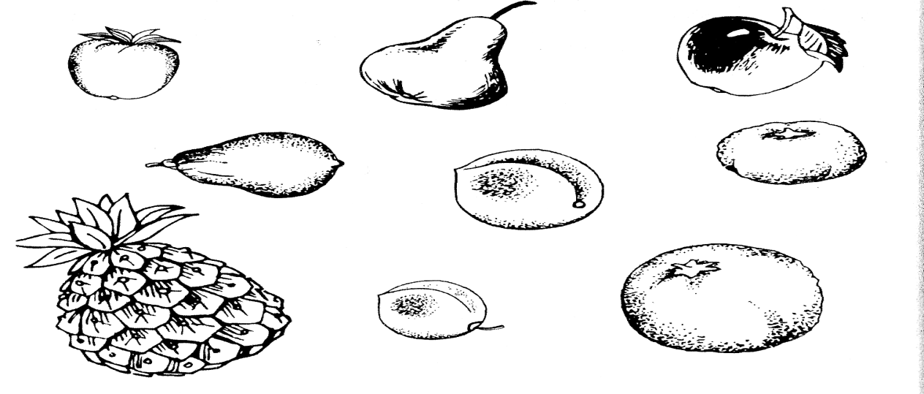
УПРАЖНЕНИЕ 2. «НАЗОВИ ПРАВИЛЬНО»
Ход занятия: Педагог предлагает детям правильно назвать перли звук в предлагаемых словах: адрес, аист, ангел, автор, атлас.
Далее детям предлагается правильно назвать последний звук в гове. При этом длительность звучания последнего звука педагогу гедует несколько увеличить, чтобы дети могли почувствовать раз-щу в артикуляции и звучании предшествующего согласного и сле-/ющего за ним гласного звука.
)0
Предлагаемые слова: стен-н-на, голов-в-ва, коз-з-за, барж-ж-жа, стрекоз-з-за, игл-л-ла, кайм-м-ма, тишин-н-на, лис-с-са, глаз-з-за.
Затем педагог предлагает детям определить, где находится звук [а] в словах: акула, арфа, айва, арба, аптека, атака, арка, астра, Анна, ампула, азбука, Африка, Америка.
УПРАЖНЕНИЕ 3. «ПОВТОРЯЙ ПРАВИЛЬНО»
Ход занятия: Педагог говорит детям: «Есть очень много слов, в которых звук [а] находится не в начале и не в конце слова, а прячется в середине слова. Повторяйте за мной только те слова, в которых услышите звук [а] в середине.
При повторении слов детям необходимо подчеркнуть голосом гласный звук растянутым, длительным произношением.
Предлагаемые слова: лу-у-ук, ла-а-ак, ма-а-ак, бо-о-ок, ба-а-ак, со-о-ом, са-а-ам, та-а-ак, то-о-ок, ма-а-ал, мо-о-ол.
Звук [у]
УПРАЖНЕНИЕ 1. «НАЗОВИ ПРАВИЛЬНО»
Ход занятия: Педагог предлагает детям правильно услышать и назвать первый звук в называемых словах: умница, уши, узел, улей, уголь, угол, угорь, усики, урна, ура.
УПРАЖНЕНИЕ 2. «НАЗОВИ ПОСЛЕДНИЙ ЗВУК»
Ход занятия: Педагог говорит детям: «Я произнесу слово без последнего звука. А вы, дети, произнесите слово полностью и назовите последний звук в нем».
Предлагаемые слова: кенгур(у), почем(у), какад(у), сниз(у), сраз(у).
Далее педагог предлагает детям повторить пары слов, которые он называет, и найти, где спрятался звук [у].
Предлагаемые слова:
Мак мук дуб дам
Шар шум шаг шут
Пух пол тук так
Зуб зал сук сад
Бук бок газ гул
УПРАЖНЕНИЕ 3
Ход занятия: Педагог произносит слоги АУ, УА и предлагает детям ответить на вопросы и выполнить задания:
101
• Педагог произносит слог АУ— «Сколько звуков произнесено?»
• Педагог произносит слог АУ — «Какой первый звук? Какой вто-ой звук?»
• Затем детям предлагается назвать первый и второй звуки в дан-ых слогах и произнести их слитно, не прерывая голоса звуки: [ау], га].
Звук [о]
УПРАЖНЕНИЕ 1. «ПОВТОРЯЙ ЗА МНОЙ»
Ход занятия: Педагог предлагает детям повторять слова, которые н произносит: обувь, орден, отдых, отпуск, ось, область, осы.
Далее педагог предлагает детям ответить на вопрос, с какого зву-а начинаются эти слова.
УПРАЖНЕНИЕ 2. «ИГРА В СЛОВА»
Ход занятия: Педагог называет детям слова со звуком [о] в кон-е: серебро, хорошо, пальто. Дети должны ответить на вопрос, какой вук в этих словах последний.
• Далее педагог говорит детям: «Дети, я назову несколько одина-овых предметов, а вы назовете один такой же предмет, например: олъца — кольцо, зерна — зерно.
Предлагаемые слова: стекла, седла, ведра, окна, крылья, перья. Затем педагог просит детей назвать слова со звуком [о] в конце лова.
УПРАЖНЕНИЕ 3
Ход занятия: Педагог говорит детям: «Я произнесу два звука по тдельности, а вы произнесите их вместе, слитно: [о], [а] — [оа], [о], /1 — [оу], [о], [о] — [оо], [о], [а] — [оа] и т. д.
Затем педагог предлагает детям повторить за ним по три звука литно и назвать отдельно каждый звук: [ауо] •— [а], [у], [о] ([ауо], эау], [уоа], [уао], [ауо], [оуа]).
Звук [и]
УПРАЖНЕНИЕ 1
Ход занятия: Педагог предлагает детям повторять слова, которые н произносит: искры, иглы, иней, Инна, Ира, ил, Игорь, избы, Индия.
Далее педагог задает детям вопрос, с какого звука начинаются ти слова.
02
Затем педагог предлагает детям самим назвать слова, начинающиеся на звук [и] (ива, имя, иволга, ирис).
УПРАЖНЕНИЕ 2. «ИГРА В СЛОВА»
Ход занятия: Педагог говорит детям: «Дети, давайте поиграем в слова: вы будете произносить звук [и], а я буду договаривать слово. Например, и-грушка, и-голка, и-збушка, и-риска, и-зюм, и-кра, и-юнъ, и-юль».
Далее педагог предлагает детям поиграть в другую игру и говорит: «Я буду называть один предмет, а вы множество таких же предметов. В каких словах последний звук будет [и]? Протяните звук [и] в конце слов подольше, чтобы он был хорошо слышен».
Например: носок — носки, чулок — чулки, клинок — клинки.
Предлагаемые слова: гудок, замок, гренок, песок, белок, мелок,
Л/ТЛЬ"
КОМОК.
УПРАЖНЕНИЕ 3. «КАКИЕ ЗВУКИ?»
Ход занятия: Педагог предлагает детям назвать первый и последний звуки в словах: изба, игра, икра, игла, Инна, ива, иволга, изюминка.
Звук [ы] УПРАЖНЕНИЕ 1. «ПОВТОРЯЙ ЗА МНОЙ»
Ход занятия: Педагог предлагает детям повторять слова, которые он произносит, но только те, в которых последний звук [ы]. Предлагаемые слова:
боец — бойцы борец — борцы пловец — пловцы
кузнец — кузнецы жилец — жильцы певец — певцы Затем педагог говорит детям: «Дети, сейчас я буду называть один предмет, а вы множество таких же предметов. Предлагаемые слова:
шар — шары сноп — снопы дрозд — дрозды
пруд — пруды пруд — пруды боб — бобы
шарф — шарфы гол — голы столб — столбы
ус — усы нос — носы шкаф — шкафы
Далее дети должны ответить на вопрос, какой последний звук в словах, которые были произнесены.
УПРАЖНЕНИЕ 2. «ГДЕ СПРЯТАЛСЯ ЗВУК?»
Ход занятия: Педагог просит детей повторить за ним предлагаемые слова и определить, где спрятался звук [ы]:
103
бак бык дом дым
мыл мал мост мыс
сын сон раз рысь
Далее педагог говорит детям: «Я произнесу три слова подряд, а г после этого повторите за мной только слово со звуком [ы]». Предлагаемые слова:
мошка | мышка | мушка
ложка | вышка | душка
кошка | пушка | пышка
тыква | точка | тучка
кружка | крышка | крошка
рыба рана рама
Различение звуков [и], [ы]
УПРАЖНЕНИЕ 1. «ПОВТОРИ ПРАВИЛЬНО»
Ход занятия: Педагог предлагает детям повторять за ним пары югов. Педагог читает слоги по столбикам в два ряда — в первый 13 по горизонтали, а во второй раз по вертикали:
МЫ — МИ ВЫ — ВИ ЗЫ — ЗИ
МИ — МЫ ВИ — ВЫ ЗИ — ЗЫ
Далее педагог предлагает детям повторять за ним пары слов и азывать звук, который находится в середине слова:
был — бил выл — вил ныл — нил
мыл — мил пыл — пил
УПРАЖНЕНИЕ 2. «НАЗОВИ МАЛЕНЬКИЙ ПРЕДМЕТ»
Ход занятия: Педагог говорит детям: «Дети, сейчас я назову боль-гае предметы, а вы — маленькие, затем ответите на вопрос, в каких ловах слышен звук [ы], а в — каких звук [и]».
Предлагаемые слова:
сады — садики банты — бантики винты — винтики
зонты — зонтики носы — носики кроты — кротики
мосты — мостики плоты — плотики усы — усики
коты — котики кусты — кустики кресты — крестики
торты — тортики ходы — ходики
Затем педагог предлагает детям назвать большой предмет, после юго как он назовет маленький. При этом детям необходимо особенно
.04
четко произносить последние звуки в том слове, который он повторяет за учителем, и в том слове, который он подбирает сам, чтобы можно было отчетливо слышать, как по-разному звучат звуки [ы] и [и]. Предлагаемые слова:
норы — норки рыбы — рыбки горы — горки
липы — липки хаты — хатки
УПРАЖНЕНИЕ 3. «ПОВТОРЯЙ ЗА МНОЙ»
Ход занятия: Педагог просит детей повторять слова, которые он произносит:
липы грибы вышки выли
вилы винты мышки мыли
лисы бинты пышки ныли
сливы блины крышки рыли
плиты призы дыни были
Затем педагог просит детей назвать только слова со звуком [ы] в конце слова или только со звуком [и] в конце слова.
Звук [л]
УПРАЖНЕНИЕ 1. «ГДЕ ЗВУК [Л]?»
Ход занятия: Педагог предлагает детям слова, дети должны определить положение звука [л] в слове (начало, середина, конец).
Предлагаемые слова: лыжи, ложа, жало, лыко, колы, лама, стол, мала, стул, полка, палка, купол, капал, скала, ласка, лапа.
УПРАЖНЕНИЕ 2. «ВСТАВЬ ЗВУК [Л]»
Ход занятия: Педагог предлагает детям вставлять в слова, которые называет логопед, звук [л], он должен быть вторым по счету. После этого дети произносят получившиеся пары слов полностью.
Предлагаемые слова: пан — план, бок — блок, кок — клок, сова — слова, пот — плот;
кубок — клубок, сон — слон, сух — слух, куб — клуб, газ — глаз.
Различение звуков [л] и [л']
УПРАЖНЕНИЕ 1. «ДОГОВОРИ СЛОВО»
Ход занятия: Педагог предлагает детям договорить последний слог имени так, чтобы получилось правильно, затем произнести полностью все имя и сказать, где звук [л] твердый, а где мягкий.
105
Предлагаемые слова:
Ва(ля) Га(ля) То(ля) По(ля) Ля(ля) Ко(ля) Ви(ля) Фи(ля) Гу(ля) Ли(ля) Ле(ля) Ли(да) Ли(за) Ле(ва) Ле(ша) Ли(на) Лю(да) Ли(ка) Лю(ся)
УПРАЖНЕНИЕ 2. «ЗАМЕНИ ПЕРВЫЙ ЗВУК»
Ход занятия: Педагог предлагает детям заменить первый звук в ове на звук [л'], чтобы увидеть, какое новое слово получится. Предлагаемые слова:
мед — лед зев — лев вес — лес
тюк — люк бить — лить пень — лень
рейка — лейка рента — лента печь — лечь
пекарь — лекарь репка — лепка песок — лесок
метать — летать печенье — леченье тюлька — люлька вещь — лещ
Звук [э]
УПРАЖНЕНИЕ 1. «ПОВТОРЯЙ ЗВУК ПРАВИЛЬНО»
Ход занятия: Педагог говорит детям: «Я буду в беспорядке назы-ать все знакомые вам гласные звуки, а вы повторяйте за мной толь-о гласный звук [э]: [а], [у], [э], [ы], [э], [а], [у], [о], [а], [э], [ы], [э],
1], [Э]...
Затем педагог предлагает детям повторять за ним только слоги со вуком [э]: ЭМ, АМ, УМ, ОП, ЭП, АП, МЭ, МО, МЭ, ПЭ, ПО, ПЭ...
Далее педагог называет различные имена и предлагает детям по-торять только имена, которые начинаются на звук [э]:
Алла Эля Эмма Уля Эрик
Элла Алик Оля Эдик Юля
УПРАЖНЕНИЕ 2. «НАЗОВИТЕ ЗВУК»
Ход занятия: Педагог предлагает детям назвать первый звук в ловах: эхо, эта, этот, эх, эй.
Затем педагог говорить детям: «Сейчас я назову слова, в которых ж гервый звук [э] произносится и слышится нечетко, поэтому, повто- ;|; >яя слова, назовите отчетливо первый звук [э].
Предлагаемые слова: э-тажерка, э-кран, э-таж, э-скадра, эс-ка- | га-тор, эс-кад-рон, эс-кад-рилъя, э-лек-три-чество, экс-ка-ва-тор. т
При этом трудные, сложные слова дети должны произносить по Ц : л огам. |-
'!•'
106
'*
Звук [к]
УПРАЖНЕНИЕ 1. «РАБОТА С КАРТИНКАМИ»
Ход занятия: Педагог показывает детям картинки с изображением различных птиц и животных и просит их назвать или выбрать из названных педагогом слова, в которых есть звук [к].
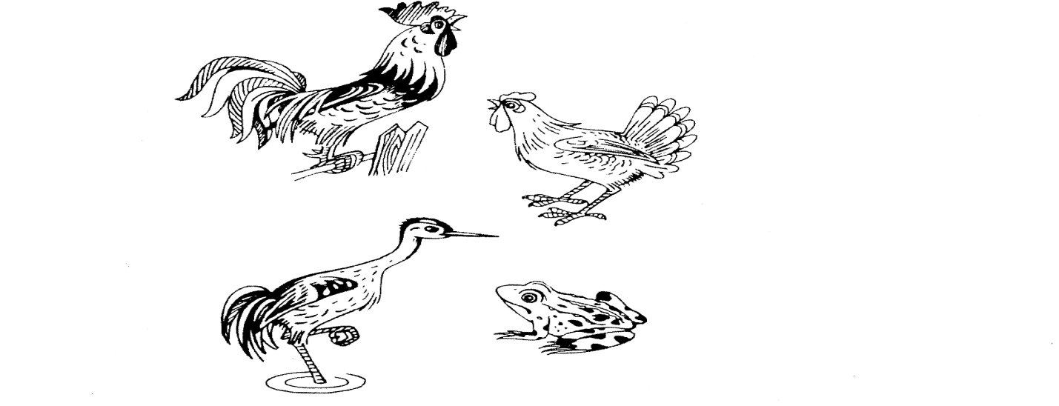
УПРАЖНЕНИЕ 2. «КАКОЙ МЫ СЛЫШИМ ЗВУК?»
Ход занятия: Педагог предлагает детям отчетливо произнести слоги, выделяя гласные звуки, при этом педагог просит детей оба звука в слоге произносить слитно, а не раздельно: АК, ОК, УК, ЫК, ЭК.
Затем педагог предлагает детям ответить на вопросы:
• Сколько звуков в слоге АК?
• Какой первый звук?
• Какой второй?
• Какой из двух звуков можно долго тянуть, петь?
• А звук [к] можно пропеть? Какой звук я тяну долго? (Ка-а-а-р,
ку-у-ур.)
• Какой звук я тяну долго? (Гласный звук.)
• Оба звука в слоге произносите слитно, а не отдельно. .
• Сколько звуков в слоге ОК?
• Какой первый звук?
• Какой второй?
107
УПРАЖНЕНИЕ 3. «РАБОТА С КАРТИНКАМИ»
Ход занятия: Педагог раздает детям картинки и говорит: «Най-ите картинку, название которой я начну произносить. Назовите оследний звук слова. Произнесите слово полностью».
Предлагаемые слова:
лу(к) жу(к) су(к) бу(к)
ла(к) ма(к) ра(к) ба(к)
со(к) то(к) бо(к) шо(к)
Затем педагог предлагает детям найти картинку, название кото-юй он начинает произносить, назвать последний звук слова и произ-[ести слово полностью, а также ответить на вопросы: «В каких сло-;ах слышен звук [у]? Звук [о]? Звук [а]?»
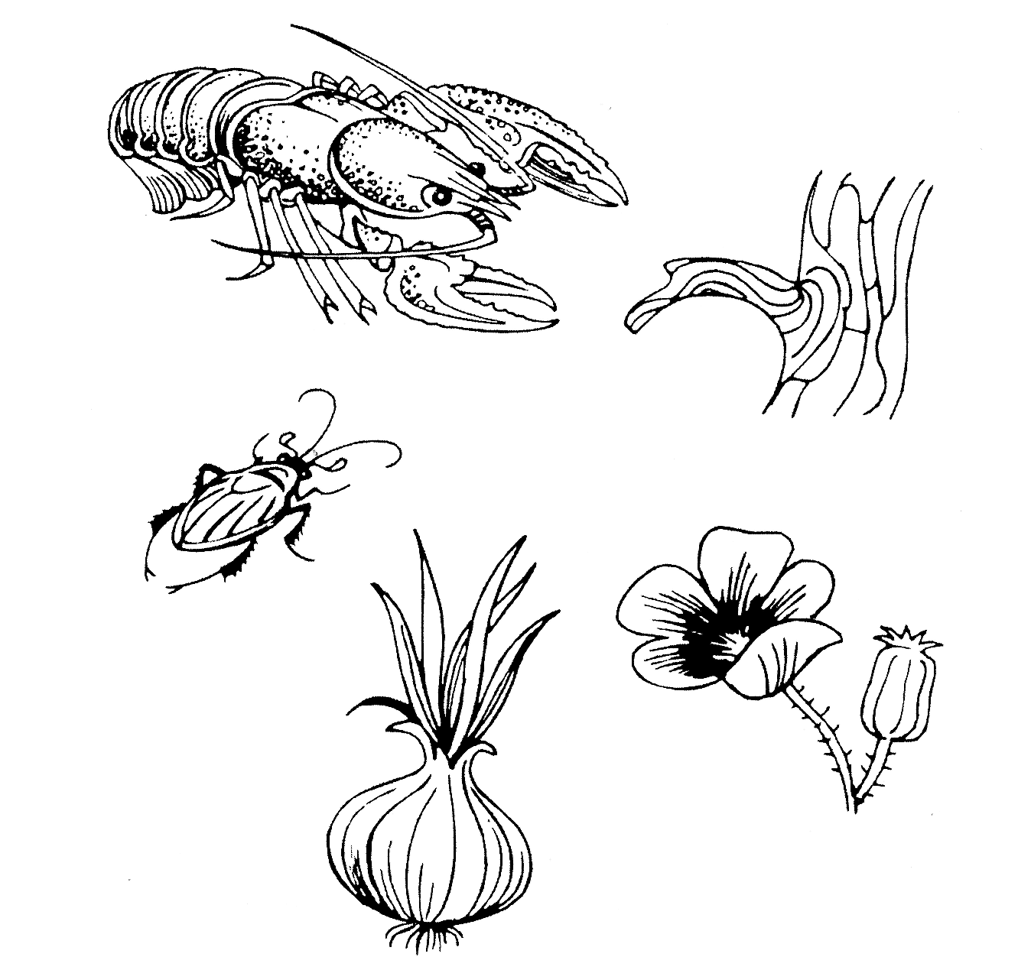
УПРАЖНЕНИЕ 4. «ДОБАВЬ ЗВУК»
Ход занятия: Педагог предлагает детям добавить к целому слову звук [к] и посмотреть, какое слово получится.
108
Предлагаемые слова:
вол(к) рыба(к) пол(к) суда(к)
пар(к) лото(к) сто(к) моря(к)
шел(к) завтра(к)
Затем педагог предлагает детям картинки и говорит: «Дети! Вы произносите звук [к], а я вслед за вами буду говорить название картинки. Какое слово получится?»
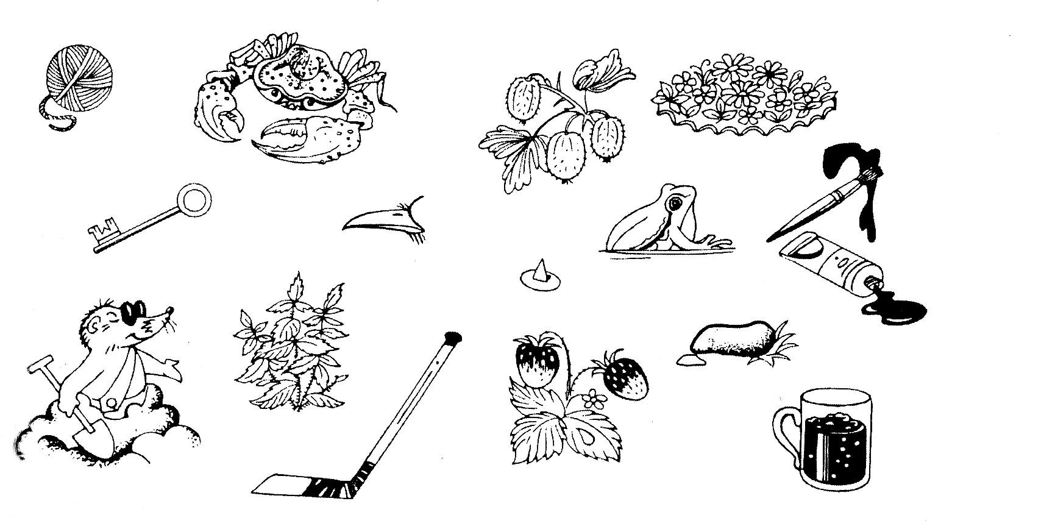
На картинке изображены:
к-люшка, к-люч, к-люв, к-ружка, к-лубок, к-лубника; к-рапива, к-вакушка, к-лумба, к-раска, к-рыжовник; к-нопка, к-раб, к-рот.
УПРАЖНЕНИЕ 5. «ЧЕМ ИНТЕРЕСНЫ СЛОВА?»
Ход занятия: Педагог предлагает детям внимательно послушать, как звучат слова, которые он произносит. Предлагаемые слова:
кабачок комок казак кубик
каблук клубок кусок конек косяк
Педагог просит детей повторить каждое слово и ответить на вопросы:
• Чем интересны эти слова?
• Где находится звук [к] в этих словах?
109
УПРАЖНЕНИЕ 6. «НАЗОВИ СЛОВО»
Ход занятия: Педагог показывает детям картинки и говорит: «Де-произнесите звук [к], а я договорю слово, картинки помогут вам вать слово полностью».
к(укла) к(они) к(адка) к(омпас) | к(амень) к(удри) к(орни) к(уры) | к(озы) к(актус) к(уртка) к(асса) | к(узов) к(олода) к(оты) к(устик) | к(апля) к(упол) к(афелъ) к(атер)
Затем педагог предлагает детям ответить на вопрос, какой звук дует за звуком [к].
УПРАЖНЕНИЕ 7. «КАКОЙ ЗВУК ПРОПАЛ?»
Ход занятия: Педагог называет детям слова, заменяя звук [к] па-га, и просит детей сказать, какой звук пропал. Предлагаемые слова:
вил(к)а тарел(к)а чаш(к)а лож(к)а
(к)астрюля ста(к)ан (к)руж(к)а солон(к)а
(к)овши(к) с(к)овород(к)а
Педагог просит детей внимательно послушать, как звучат эти эва, сказать, какой у них общий звук, и определить его место в ове.
УПРАЖНЕНИЕ 8. «НАЙДИ ЛИШНЕЕ СЛОВО»
Ход занятия: Педагог говорит детям: «Дети, я назову четыре ова. Послушайте, пожалуйста, как они звучат. Прислушайтесь к рвому звуку. Догадайтесь и скажите, чем одно слово отличается
остальных: клюв, крылья, хвост, когти».
Различение звуков [к] и [к']
УПРАЖНЕНИЕ 1. «ЗАПОМНИ И ПОВТОРИ»
Ход занятия: Педагог диктует детям слоги с заданным звуком и эедлагает детям запомнить и повторить их в том же порядке:
КО — КУ — КО — КА;
КА — КУ — КО — КА — КО — КУ;
КУ — КО — КО — КЫ — КО — КЭ;
КУ — КЭ — КУ — КЫ;
КУ — КО — КА — КУ — КА — КО;
КО — КА — КУ — КО — КУ — КА.
10
Затем педагог говорит детям: «Произнесите первый слог слова, а я произнесу второй, т. е. договорю слово. А потом вы повторите все слово целиком». Каждый ребенок называет по одному разу слог КА.
ка(ша) ка(ра) ка(зак) ка(лач)
ка(мин) ка(мыш) ка(расъ) ка(нал)
ка(пор) ка(пот) ка(нат) ка(менъ)
Далее педагог говорит детям: «Сейчас я буду добавлять к слогу КА два слога, а вы догадайтесь, какое слово получится». Предлагаемые слова:
ка(лина) ка(чели) ка(литка) ка(нава)
ка(юта) ка(рета) ка(бина)
УПРАЖНЕНИЕ 2. «ПРАВИЛЬНО ЛИ Я ГОВОРЮ?»
Ход занятия: Педагог говорит детям: «Послушайте и скажите, правильно ли я произношу первый звук в словах: кыно, кырпич, кыска?.. Неправильно? Смешно? Конечно! Первый звук в этих словах звучит мягко: [к']!»
Далее педагог называет детям слова и просит их сказать, с какого звука начинаются эти слова: кегли, кепка, кеды, кедр, кекс, кенар, кино, киоск, кирпич, килька, киска, кисть.
УПРАЖНЕНИЕ 3. «ПОВТОРИ ПРАВИЛЬНО»
Ход занятия: Педагог называет детям слова и предлагает им повторять только те, в которых они услышат мягкий звук [к'].
Предлагаемые слова: буква, букет, пакет, пока, накат, накидка, макет, макароны, парк, паркет.
Затем педагог говорит детям: «Я назову один предмет, а вы — множество таких же предметов. В каких словах твердый звук [к], а з каких — мягкий [к']?»
бак — баки мак — маки сок — соки
лак — лаки рак — раки люк — люки
бык — быки жук — жуки штык — штыки
Звук [г] УПРАЖНЕНИЕ 1. «КАКОЙ ЗВУК?»
Ход занятия: Педагог называет детям слова и просит их сказать, какой первый звук, а также какой это звук — твердый или мягкий.
Предлагаемые слова: гром, гвоздь, глобус, гвоздика.
Затем педагог предлагает детям произнести звук [г], для того чтобы он смог договорить остальные звуки слова, дети, повторяя за педагогом, называют слово, обозначающее предмет, полностью.
111
Предлагаемые слова:
г-руша | г-номы | г-раната | г-руз
г-релка | г-рядка | г-лобус | г-рабли
г-воздика | г-рафин | г-радусник | г-незда
 | г-рузди
УПРАЖНЕНИЕ 2. «ДОГОВОРИ СЛОВО»
Ход занятия: Педагог начинает произносить слово и предлагает ];етям заканчивать его слогом ГА. Определить, где слышится звук [г]. Предлагаемые слова:
вла(га) юн(га) кни(га) штан(га) фля(га)
въю(га) бе(га) бума(га) вата(га) отва(га)
теле(га) доро(га) пиро(га) раду(га) кура(га)
но(га) пур(га) ду(га) слу(га) фолъ(га)
тай(га) лачу(га) бродя(га) подру(га) колъчу(га)
бедня(га) белу(га) дворня(га) шерен(га)
Затем педагог предлагает детям произносить слог ГА, а заканчивает слово учитель сам, дети вслед за ним проговаривают все слово целиком. Дети определяют, где слышится звук [г].
Предлагаемые слова:
(га)зета (га)лета (га)раж (га)гара (га)далка
(га)лушки (га)лоп (га)мак (га)зон (га)лон
Далее то же самое дети проделывают со слогом ГО. Предлагаемые слова:
(го)лубъ (го)дик (го)ры (го)род (го)лод (го)лос
УПРАЖНЕНИЕ 3. «НАЙДИ ЗВУК [Г]»
Ход занятия: Педагог показывает детям картинки и называет злова, из которых исчез звук [г]. Дети, рассматривая картинки, узнают слова и произносят их правильно.
Предлагаемые слова:
(д)азета (п)армонь о(о)род (п)араж
(п)алоши (п)олубъ (п)азелъ (о)ости
(а)ольфы (д)орка (п)алеты ва(д)он
ма(п)азин ба(п)аж (п)онки (о)руша
(п)рафин вино(д)рад (д)рибы (о)рабли
Затем дети должны ответить на вопрос, в каких словах после звука [г], следует звук [а], а в каких — звук [о].
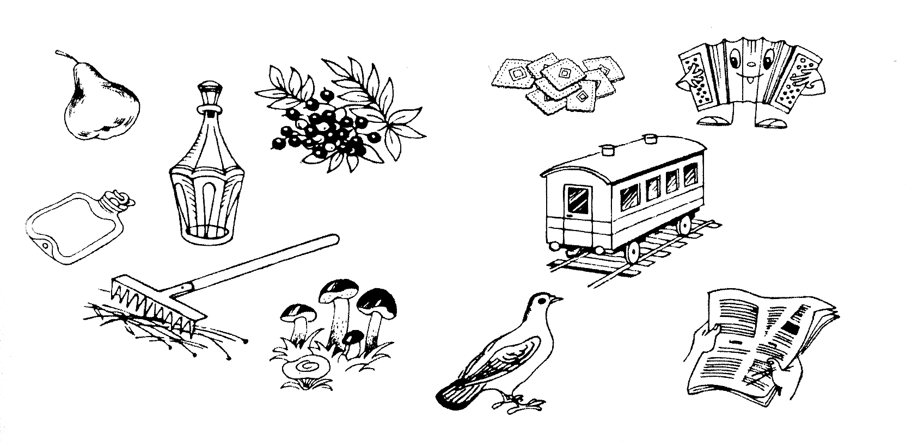
112
УПРАЖНЕНИЕ 4. «КАКИЕ ЗВУКИ?»
Ход занятия: Педагог называет детям слоги: АГ, УГ, ОГ, ЫГ, ЭГ
ГА, ГУ, ГО, ГЫ, ГЭ. Дети должны сказать, какой в этих слогах первый звук, а какой — второй.
Различение звуков [г] и [г']
УПРАЖНЕНИЕ 1. «ПРОИЗНЕСИ СЛОВО ПРАВИЛЬНО»
лод занятия: Педагог просит детей послушать и сказать, правильно ли он произносит слова: гытара, гыря, гымнастика. После ответа детей педагог говорит: «Конечно, нет! В этих словах первый звук произносится мягко: [г'].
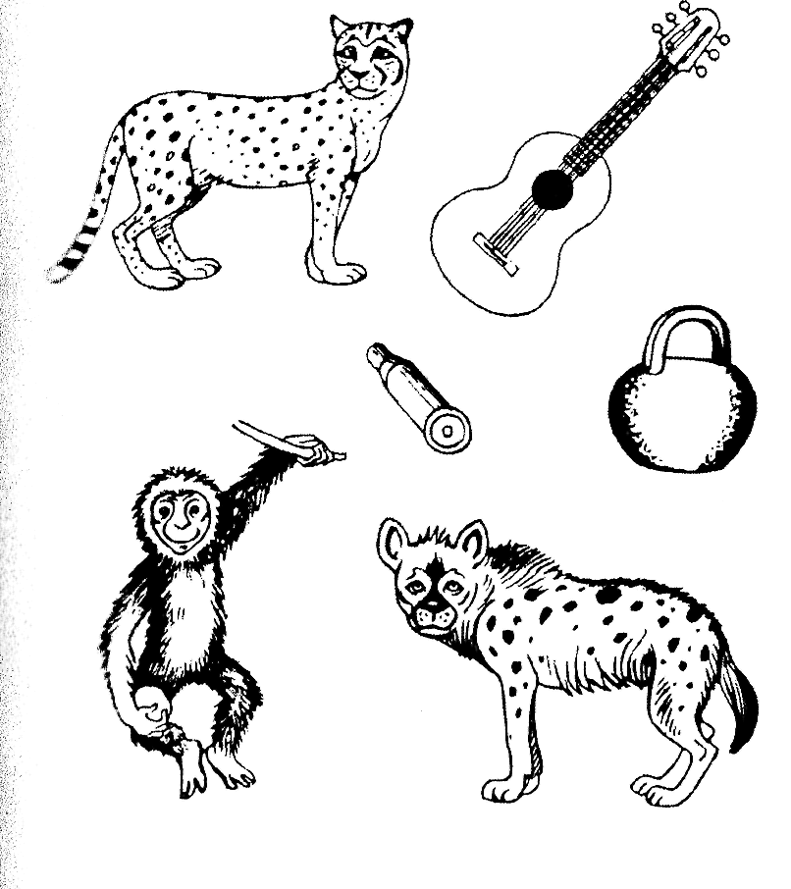
Найдите картинки, на которых изображены предметы, которые я назову, а потом назовите их сами правильно.
Предлагаемые слова: гиря, гидра, гильза, гипс, гиббон, гимнастика, гигант, гепард, гитара, гиена, герой, генерал.
113
УПРАЖНЕНИЕ 2. «ГДЕ КАКОЙ ЗВУК?»
Ход занятия: Педагог говорит детям: «Я буду называть один предмет, а вы — множество таких же предметов. Сравните последние звуки в том и другом слове. В каких словах звук [г] твердый, а в каких — мягкий? Например: нога-а, ноги-и».
Предлагаемые слова:
дуга — дуги слуга — слуги серьга — серьги
телега — телеги дорога — дороги берлога — берлоги
лачуга — лачуги шпага — шпаги вьюга — вьюги
книга — книги розга—розги деньга — деньги
бумага — бумаги фляга — фляги
Затем педагог предлагает детям слогом ГИ по аналогии с первым заданием заканчивать слова, которые будет начинать педагог. Предлагаемые слова:
слог — сло(ги) флаг — фла(ги) мозг — моз(ги)
долг — дол(ги) дог — до(ги) шланг — шлан(ги)
ринг-рин(ги) круг-кру(ги) стяг-стя(ги)
визг — виз(ги) ранг—ран(ги) гонг — гон(ги)
Различений звуков [к] и [г]
УПРАЖНЕНИЕ. «КАК ЗВУК МЕНЯЕТ СЛОВО?»
Ход занятия: Педагог предлагает детям пары слов, которые они должны повторить, назвать звук и показать букву, изменившую слово. Предлагаемые слова:
галька — калька гладь — кладь глас — класс
гонки — конки горка — корка гриль — криль
громко — кромка грот — крот игра — икра
губки — кубки грива — криво Глаша — Клаша
голос — колос гроши — кроши густы — кусты
год — код гаси — коси группы — крупы
гости — кости грива — криво
Далее педагог предлагает детям закончить строчку двустишия подходящим по смыслу и звучанию словом:
Очень зелены, густы в нашем садике ...
(кусты).
Зреет красная калина, соберет ее ...
(Галина).
114
Мы пришли сегодня в гости, принесли собачке ...
(кости). Ели вкусную икру, подарили нам ...
(игру). Громко петь умеют Клаша и ее подружка ...
(Глаша).
Затвердела снега корка, будет скользкой наша ...
(горка). Коля любит есть галеты, Галя ест всегда ...
(котлеты).
Жаворонка слышен голос, зреет в поле спелый ...
(колос).
Звук [т] УПРАЖНЕНИЕ 1. «СКОЛЬКО ЗВУКОВ?»
Ход занятия: Педагог называет детям слоги: АТ, ОТ, ЫТ, ЭТ, УТ.
Дети должны правильно произнести эти слоги и ответить на вопросы:
• Сколько звуков в слоге?
• Какой первый звук?
• Какой второй звук?
УПРАЖНЕНИЕ 2. «ЗАКОНЧИ СЛОВО»
Ход занятия: Педагог предлагает помочь договорить слова, добавляя звук [т].
Предлагаемые слова:
бин(т) кус(т) тор(т) сала(т) вин(т) мос(т) пор(т) хала(т) зон(т) лис(т) кор(т) жаке(т) бан(т) пос(т) бор(т) паке(т) хвос(т) буке(т)
Добавляя звук, дети должны произнести слова полностью и так, чтобы отчетливо был слышен звук [т], и определить, где слышится этот звук.
УПРАЖНЕНИЕ 3. «ПРОИЗНЕСИ ЗВУК [Т]»
Ход занятия: Педагог предлагает детям громко и четко 'произносить звук [т] как первый звук слова, остальное слово будет договаривать сам педагог. Дети должны будут полностью повторить это слово г ответить, какое слово получилось.
115
Предлагаемые слова:
(т)качи (т)рон (т)руба (т)ворог (т)реска
(т)рава (т)канъ (т)рос (т)рость
УПРАЖНЕНИЕ 4. «ЗВУК ЗАБЛУДИЛСЯ»
Ход занятия: Педагог говорит детям: «Девочку зовут Таня, а малыш назвал ее Аня, мальчика зовут Толя, а малыш назвал его Оля, а девочку Тасю назвал Ася. Какой звук не умеет произносить малыш?» Далее педагог предлагает детям игру и говорит: «Я буду говорить, как малыш, а вы произнесите слово правильно». Предлагаемые слова:
(п)арелка (о)анцы (п)аблица (п)ачки (п)аблвтка (п)апки (д)анки (п)уча
(п)умба (п)уфли (п)уман (п)урист (п)урник
Затем детям предлагается ответить, какой звук после звука [т] слышится в этих словах.
УПРАЖНЕНИЕ 5. «КАЖДОМУ ЗВУКУ СВОЕ МЕСТО»
Ход занятия: Педагог называет слоги ТА, ТУ, ТО, ТЫ, ТЭ и
предлагает детям ответить на вопросы:
• Сколько звуков в каждом слоге?
• Какой первый звук?
• Какой второй?
Затем детям предлагается назвать первый и второй звуки в словах: тук, так, таз, туш, том, там, ток.
Далее, дети должны назвать первый и второй звуки в словах: тапки, туфля, тыква, тополь.
УПРАЖНЕНИЕ 6. «ИЗМЕНИ ИМЯ»
Ход занятия: Педагог предлагает детям повторять за ним имена, которые он называет, но только со звуком [т]:
Ваня — Таня, Рома — Тома, Коля —Толя, Вася — Тася.
УПРАЖНЕНИЕ 7. «КАКОЙ ЗВУК ПРОПАЛ В СЛОВАХ?»
Ход занятия: Педагог предлагает детям слова, в которых пропал
звук:
(т)роллейбус ав(т)омобиль,
вер(т)олет (т)рамвай
ав(т)тобус ме(т)ро
самоле(т) мо(т)оцикл
Дети должны ответить на вопросы:
• Какой звук пропал?
• Какой у них общий звук?
УПРАЖНЕНИЕ 8. «ДОГОВОРИ СЛОВО»
Ход занятия: Педагог произносит слова и предлагает детям заканчивать их со слогом ТА или слогом ТЫ. Предлагаемые слова:
да(та) ха(та) но(та) ро(та) мя(та) пла(та) ме(та) пала(та) газе(та) высо(та) каре(та) пас(та) коф(та) муф(пга) шах(та) чер(та) тах(та) меч(та) фа(та) лопа(та) охо(та) копы(та)
шор(ты) лас(ты) мос(ты) пор(ты) кар(ты) пос(ты)
ва(та)
би(та)
боло (та)
поч(та)
воро(та)
тор (ты)
тос(ты)
Дети определяют положение звука в слове.
УПРАЖНЕНИЕ 9. «КАКОЙ ЗВУК МЕНЯЕТ СЛОВО»
Ход занятия: Педагог предлагает детям заменить первый звук в слове, которое он произносит, звуком [т] и сказать, какое новое слово получилось.
Предлагаемые слова:
лапки — тапки банк — танк куча — туча румба — тумба ночка — точка ранец — танец раз — таз
права — трава пачка — тачка санки — танки грек — трек пруды — труды
УПРАЖНЕНИЕ 10. «ДОБАВЬ ЗВУК [Т]»
Ход занятия: Педагог предлагает детям произнести звук [т] после названного им слова и сказать, какое новое слово получилось: спор(т), сор(т), бор(т), стар(т), так(т), бра(т).
Различение звуков [т] и [т']
УПРАЖНЕНИЕ 1. «ПОВТОРИ ПРАВИЛЬНО»
Ход занятия: Педагог предлагает детям повторять слова, которые он произносит, но только те, в которых они услышат мягкий звук [т'].
117
Предлагаемые слова: тени, теннис, тюбик, столбик, тяни, тони, тын, тина, тюфяки, туфельки, путы, пути, фантик, фанты, винты, винтик, зонтик, зонты, боты, ботик, порты, портик, трости, тосты, тортик, бортик, борт.
Затем педагог говорит: «Дети, вы знаете много имен, сейчас я буду произносить начало имени, а вы произнесете второй слог ТЯ.
Имена: Ви(тя), Ка(тя), Нас(тя), Ми(тя), Мо(тя), Кос(тя).
Далее детям предлагается произносить слог ТИ, чтобы закончить слова, начало которых произносит педагог.
Предлагаемые слова:
вес(ти) пус(ти) кос(ти) мес(ти) гос(ти) пас(ти)
УПРАЖНЕНИЕ 2. «ПРОИЗНЕСИ ПОСЛЕДНИЙ ЗВУК»
Ход занятия: Педагог говорит детям: «Я начну произносить слово, а вы договорите его и произнесете последний звук [т']. Какое слово получилось?»
Предлагаемые слова:
вес(тъ) час(ть) лес(тъ) мас(тъ) чес(тъ)
мес(тъ) жес(тъ) пус(ть) грус(тъ)
УПРАЖНЕНИЕ 3. «ЗАПОМНИ И ПОВТОРИ»
Ход занятия: Педагог предлагает детям сначала повторять за ним каждое слово отдельно, а потом сразу по три слова. Предлагаемые слова:
Тина тон тюлень
Тома тело тюфяк
типы терем ток
УПРАЖНЕНИЕ 4. «ЗАМЕНИ ЗВУК»
Ход занятия: В ходе занятия педагог предлагает детям заменить звук [т] на звук [т'] в словах и увидеть, как получается новое слово. Предлагаемые слова:
шест — шесть обут — обуть
брат — брать надут — надуть
ответ — ответь уснут — уснуть
насест — насесть нагрет — нагреть
жест — жесть рулит — рулить
карат — карать съест — съесть
пуст — пусть дунут — дунуть
Затем педагог предлагает детям заменить в словах слог ТЫ на слог ТИ и увидеть, как получится новое слово. Предлагаемые слова:
цвети — цветы заплаты — заплати мосты, — мости пасти — пасты круты — крути
Определить, где мягкий звук, а где твердый звук. Различение звуков [к], [к'] и [т], [т']
УПРАЖНЕНИЕ 1. «ПОВТОРИ ПРАВИЛЬНО»
Ход занятия: Педагог предлагает детям повторять пары и цепочки слогов:
КАК —ТАК КОМ —ТОМ КОН — ТОН КОЛ — ТОЛ
ОКО — ТОТ и т. д.
Затем педагог предлагает детям повторять слова по парам: танк — кант крот — корт
сток — скот сотка — тоска
еуст — стук такса — каста
Далее детям предлагается разбить эти слова по звукам.
УПРАЖНЕНИЕ 2. «ПОВТОРИ СЛОВА ПО ПАРАМ»
Ход занятия: Педагог предлагает детям повторять слова по парам, назвать звук и показать буквы, которыми одно слово отличает-ея от другого.
Предлагаемые слова:
Коля — Толя док — дот кара — тара рок — рот-куры — туры ток — тот кубы — тубы. тук — тут как — так бык — быт комик — томик бок — бот копка — топка брак — брат копить — топить франк — франт корт — торт видик — видит качать — тачать окунек — окунет копать — топать качка — тачка кочка — точка кройка — тройка кучка — тучка
119
Далее педагог предлагает детям понаблюдать, как образуются новые слова, при этом он дважды произносит один и тот же слог. В первом случае дети должны прибавить слог КА, а во втором слог ТА. Например: поч-ка, поч-та, затем оба слова называются целиком.
Предлагаемые слова:
марка — Марта каска — каста парка — парта почта — почка
Звук [д]
УПРАЖНЕНИЕ 1. «КАКОЙ ЗВУК НЕ УМЕЕТ ПРОИЗНОСИТЬ АНЯ?»
Ход занятия: Педагог предлагает детям посмотреть на картинку и говорит: «Вы видите дом, двор, во дворе — девочка Аня и ее брат Даниил — Даня. У Ани — удочка, у Дани — дудочка. В доме очень красивая резная дверь. Аня называет ее ВЕРЬ». Брата Даню зовет АНЯ. Про двор говорит ВОР, про дудочку — УДОЧКА. Какой звук Аня не умеет произносить? Звук [д], конечно!».
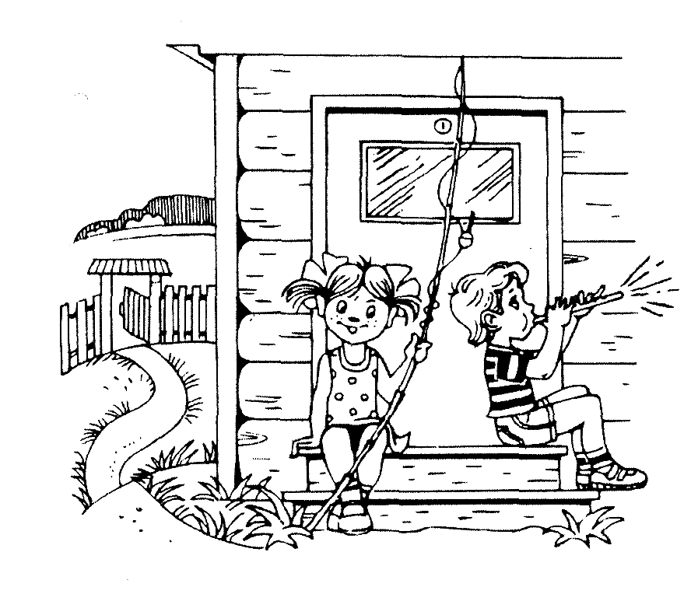
Затем педагог говорит детям: «Я вам прочитаю стихи, а вы мне поможете закончить предложения словами со звуком [д]».
В этом доме, ты мне верь, Заперта надежно ... (ДВЕРЬ). Если влезть захочет вор, Он не попадет во ... (ДВОР). Здесь живет малышка Аня И ее братишка ... (ДАНЯ) В руках у Ани удочка, А у Дани — ... (ДУДОЧКА).
УПРАЖНЕНИЕ 2. «ПОМОГИ СЛОВАМ»
Ход занятия: Педагог предлагает детям помочь словам и поставить правильный звук в начале слова. Предлагаемые слова:
(п)ом (п)ождик (п)оски (п)олъка
(п)октор (п)упло (п)ыня (п)уга
(п)ырка (п)ухи
120
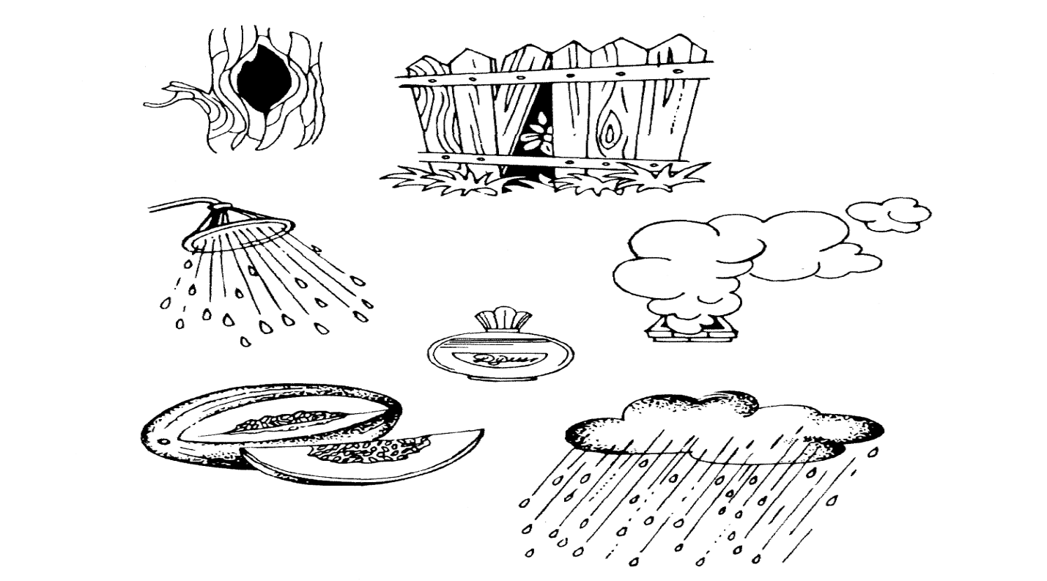
В работе детям помогают картинки, которые показывает педагог. После того как найден заданный звук, дети должны назвать слово полностью.
УПРАЖНЕНИЕ 3. «ЗАМЕНИ ПЕРВЫЙ ЗВУК»
Ход занятия: Педагог предлагает детям заменить первый звук в слове на звук [д] и посмотреть, какое новое слово получится. Предлагаемые слова:
сом — дом пушка — душка роза — доза туш — душ волк — долг пар — дар
кочка — дочка пороги — дороги
крап — драп круг — друг
латы — даты мог — дог -
мойка — дойка пачка — дачка
пружина — дружина пух — дух
сон — Дон ночь — дочь
121
УПРАЖНЕНИЕ 4. «ПОДСКАЖИ СЛОВЕЧКО»
Ход занятия: Педагог читает детям стихотворение и предлагает им заканчивать предложения в нем словом со звуком [д].
Назовем мы книжку ... (том).
Для жилья построим ... (дом). Город называем ... (Тверь).
В доме открываем ... (дверь). Вот тележка, это ... (тачка).
Дом в саду зовётся ... (дачка), Я в тетрадке ставлю ... (точку).
Мама любит свою ... (дочку). По реке плывут ... (плоты).
Зреют на ветвях ... (плоды). Нитку сматывай с ... (катушки).
Воду черпай из ... (кадушки). Хорошо танцуют ... (Таня),
и ее братишка ... (Даня). Соловей выводит ... (трель).
Слесарь в сеть включает (дрель). Архитекторы-... (творцы),
строят чудные ... (дворцы).
УПРАЖНЕНИЕ 5. «КОНСТРУКТОР СЛОВ»
Ход занятия: Педагог называет первые два слога слов то из правого, то из левого столбика и предлагает детям самим закончить слово слогом ТА или ДА.
Предлагаемые слова:
побе(да) рабо(та)
огра(да) грана (та)
шара(да) запла(та)
пома(да) лопа(та)
балла (да) воро(та)
блока(да) котле(та)
поща(да) забо(та)
одеж(да) защи(та)
пого(да) ребя(та)
подво(да) каю(та)
веран(да) конфе(та)
Затем детям необходимо назвать слово целиком, показать букву «Т» или «Д» в зависимости от того, какой звук произносится в слове.
122
Различение звуков [д] и [д']
УПРАЖНЕНИЕ № 1. «РАБОТА С КАРТИНКОЙ»
Ход занятия: Педагог предлагает детям посмотреть на картинку и говорит: «Дети, найдите на этой картинке предметы, в названии которых есть звуки [д] и [д']».
Могут быть названы слова: деревня, двор, дом, ограда, дрова, дверь, фундамент, веранда, подвал, доски, дуб, дупло, дятел, дубрава, сады, огороды, плоды, ягоды, колодец, кадушка, вода, дым, дорога, ведро, дедушка, борода, удочка, дудочка, деревья, грядочки, дворняга.
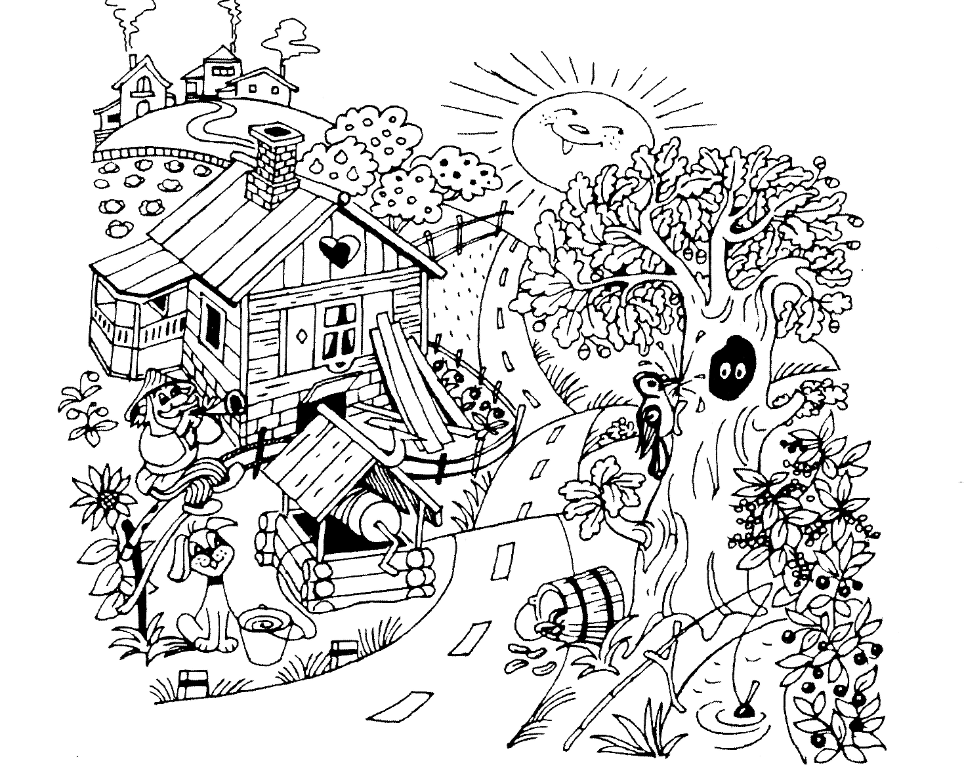
УПРАЖНЕНИЕ 2. «ДОГОВОРИ СЛОВО»
Ход занятия: Педагог предлагает детям договаривать слоги ДА и ДЫ в словах, которые он произносит. Предлагаемые слова:
пома(да) коман(да) награ(да) веран(да) побе(да)
секун(да) пого(да) гирлян(да)
похо(ды) пара(ды) наря(ды) снаря(ды) сле(ды)
са(ды) пру(ды) ря(ды)
123
Затем педагог предлагает детям поступить наоборот, т. е. дети должны произносить слог ДЕ, а педагог договаривает слово. После того как слово названо, дети должны повторить его полностью.
Предлагаемые слова:
де(вочка) де(душка) де(рево) де(нежки) де(ти) де(ло) де(вятъ) де(сятъ) де(журный) де(ревня)
де(теныш)
Далее детям предлагается произносить слог ДИ, для того чтобы педагог мог закончить слово. Дети должны повторить слово вслед за учителем полностью,
Предлагаемые слова:
ди(каръ) ди(тя) ди(во) ди(рижаблъ)
ди(ректор) Ди(ма) Ди(на) ди(рижер)
УПРАЖНЕНИЕ 3. «ЗАМЕНИ ПЕРВЫЙ ЗВУК»
Ход занятия: Педагог просит детей в предлагаемых словах поменять первый звук в слове на звук [д']. Предлагаемые слова:
писк — диск метка — детка мина—Дина миски — диски пень — день белить — делить тело — дело весна — десна вели — дели
Далее педагог просит детей заменить последний слог ДЫ на слог ЦИ в следующих словах. Предлагаемые слова:
ходы — ходи следы — следи клады — клади
наряды — наряди снаряды — снаряди отряды — отряди награды — награди победы — победи
Различение звуков [т], [т'], [д], [д']
УПРАЖНЕНИЕ 1. «ПОВТОРИ ПРАВИЛЬНО»
Ход занятия: Педагог предлагает детям повторять лары и цепочки слогов: ДА, ТО, ДО, ТУ, ДУ;
ТА — ТА — ДА ТЫ — ДЫ — ТЫ
ДО — ДО — ТО ТЭ — ТЭ — ДЭ
ДУ — ТУ — ДУ
Далее детям предлагается угадать, какой слог в слоговой цепочке должен быть следующим:
124
ТА — ТО — ТУ ТЫ — ТО — ТА ТО — ТУ — ТО
ДА - ДО - ? ДЫ - ДО - ? ДО - ДУ - ?
Затем педагог предлагает детям слова, в которых они должны :ервый звук [т] заменить на звук [д]. Предлагаемые слова:
туп — дуб моды — моты точка — дочка тачка — дачка
тары — дары туш — душ роты — роды Толя — доля трель — дрель творец — дворец
УПРАЖНЕНИЕ 2. «ИЗМЕНИ БУКВУ»
Ход занятия: Педагог предлагает детям изменить в словах звук [д] на звук [т] и увидеть, как получаются новые слова.
Предлагаемые слова:
коты — коды Тверь — дверь плоды — плоты тоска — доска уточка — удочка кадушки — катушка кордон — картон вода — вата трава — дрова стул — сдул
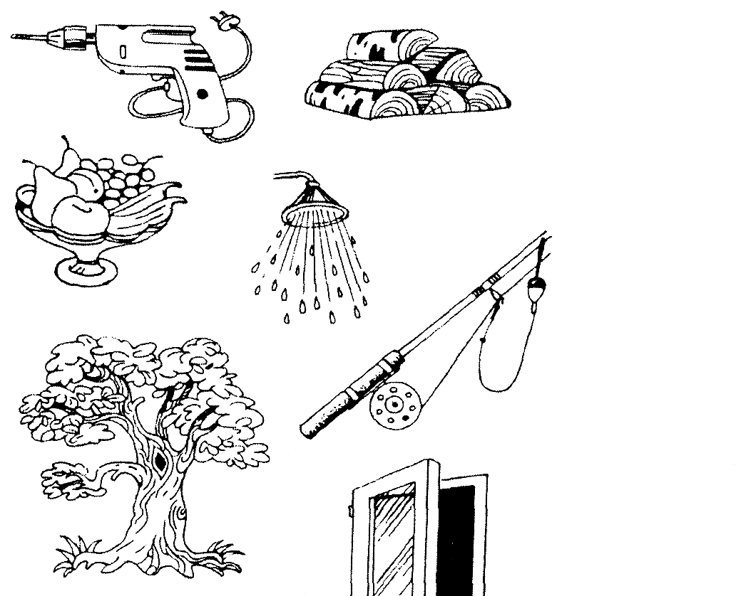
Выполнить эту работу детям помогают картинки. После того как слово названо, дети должны громко и четко повторить его полностью.
УПРАЖНЕНИЕ 3. «ПОМОГИ УЧИТЕЛЮ»
Ход занятия: Педагог просит детей помочь ему правильно полностью назвать имена, добавляя слог ТА или ДА:
Све(та), Лю(да), Ники(та), Аню(та), На(та), Ли(да).
Затем педагог просит детей добавлять к началу имен слог ТЯ или ДЯ:
Нас(тя), Кос(тя), Воло(дя), Ка(тя), На(дя), Пе(тя), Ми(тя), Фе(дя), Ви(тя).
Дети говорят, какие звуки они добавили: [т], [т'], [д] или [д'].
125
Звук [х]
УПРАЖНЕНИЕ 1. «НАЗОВИ ЗВУК»
Ход занятия: Педагог просит детей вспомнить, в каких случаях мы восклицаем «АХ!» А когда вскрикиваем «ОХ!»? А когда произносим «УХ!»?
Затем педагог предлагает детям назвать первый и второй звуки в словах ах, ох, ух, эх, а также назвать первый и второй звуки в слогах ХО, ХА.
УПРАЖНЕНИЕ 2. «ПРОИЗНЕСИ ЗВУК»
Ход занятия: Педагог просит детей четко и громко произнести звук [х], для того чтобы он мог договорить слово. Дети повторяют слово, названное педагогом, полностью.
Предлагаемые слова: х(вост), х(леб), х(вастун), х(ворост), х(обот), х(озяйка), х(омяк), х(орек), х(алат), х(алва).
Затем педагог говорит детям: «Дети, я произнесу слова без последнего звука, а вы произнесите звук [х]. Назовите слово полностью».
Предлагаемые слова: пегпу(х), пасту(х), лопу(х), горо(х), от-ды(х), запа(х), коню(х), шоро(х), мо(х), пу(х), сме(х), стра(х).
УПРАЖНЕНИЕ 3. «ЗАМЕНИ ЗВУК»
Ход занятия: Педагог предлагает детям заменить первый звук в словах на звук [х].
Предлагаемые слова:
пан — хан сор — хор год — ход Глеб — хлеб
полка — холка салат — халат шмель — хмель голод — холод
звать — хватъ салоп — холоп свалить — хвалить гриб — хрип
УПРАЖНЕНИЕ 4. «НАЗОВИ СЛОВА СО ЗВУКОМ [X]
Ход занятия: Педагог предлагает детям послушать рассказ и назвать все слова со звуком [х], прозвучавшие в этом рассказе.
Поздняя осень
Поздняя осень. С полей убрали хлеба. Наступили холода. Небо хмурится. Трава в лесу высохла, пожухла, зеленеет только мох. На голых ветках нет листьев. Только хвоя на елках и соснах по-прежнему зелена. Хрустит под ногами хворост. Охотники вышли на охоту. В их ружьях — сухой порох. Они охотятся на хищных животных.
126
Различение звуков [к], [к ], [х], [х ]
УПРАЖНЕНИЕ. «ПРОИЗНЕСИ ЗВУКИ ПРАВИЛЬНО»
Ход занятия: Педагог предлагает детям произносить пары и цепочки слогов:
КА — ХА, КО — ХО, КУ — ХУ, КЭ — ХЭ, КЫ — ХЫ; ХА — КА, ХО — КО, ХУ — КУ, ХЭ — КЭ, ХЫ — КЫ; ХО —КО — ХО, КУ —ХУ —КУ, ХА —КА —КА, КЫ — ХЫ— ХЫ, КЭ — ХЭ — ХЭ.
Далее педагог предлагает детям догадаться, какой слог надо произнести следующим:
КА — КО — КУ; ХУ — ХО — ХА; ХА — ХО — ?; КУ — КО — ? и т. д.
Затем педагог предлагает детям повторять за ним слова или словосочетания по парам, выделяя утрированным произношением звук, который отличает одно слово от другого, и показывать при этом соответствующую букву.
Предлагаемые слова:
мах — мак бух — бук чех — чек
лих — лик казах — казак мох — мок
чох — чок порох — порок пух — пук
хатка — кадка хорал — коралл хлад — клад
хрен — крен хрюк — крюк хлоп — клоп
холл — кол ход — кот хорь — корь
рубаха — рубака муха — мука махал — макал нахал — накал
лихо — Лика холка — колка игах — шаг
бах — бак трах — трак грех — грек хрупко — крупка хряк — кряк хочу — качу
Звук [в]
УПРАЖНЕНИЕ 1. «РАБОТА С КАРТИНКАМИ»
Ход занятия: Педагог предлагает детям посмотреть на картинки и говорит: «Вот(п) агон, вот (п)аза. Правильно ли я говорю? С какого звука надо начинать произносить эти слова? С какого звука я начинала их произносить?»
Предлагаемые слова: волна, ванна, воротник, ворона, варежки, вафли, вагон, валенки, ваза.
Далее педагог говорит детям: «Я начну называть слово со второго звука, а вы назовете слово полностью, четко произнося первый
звук».
121
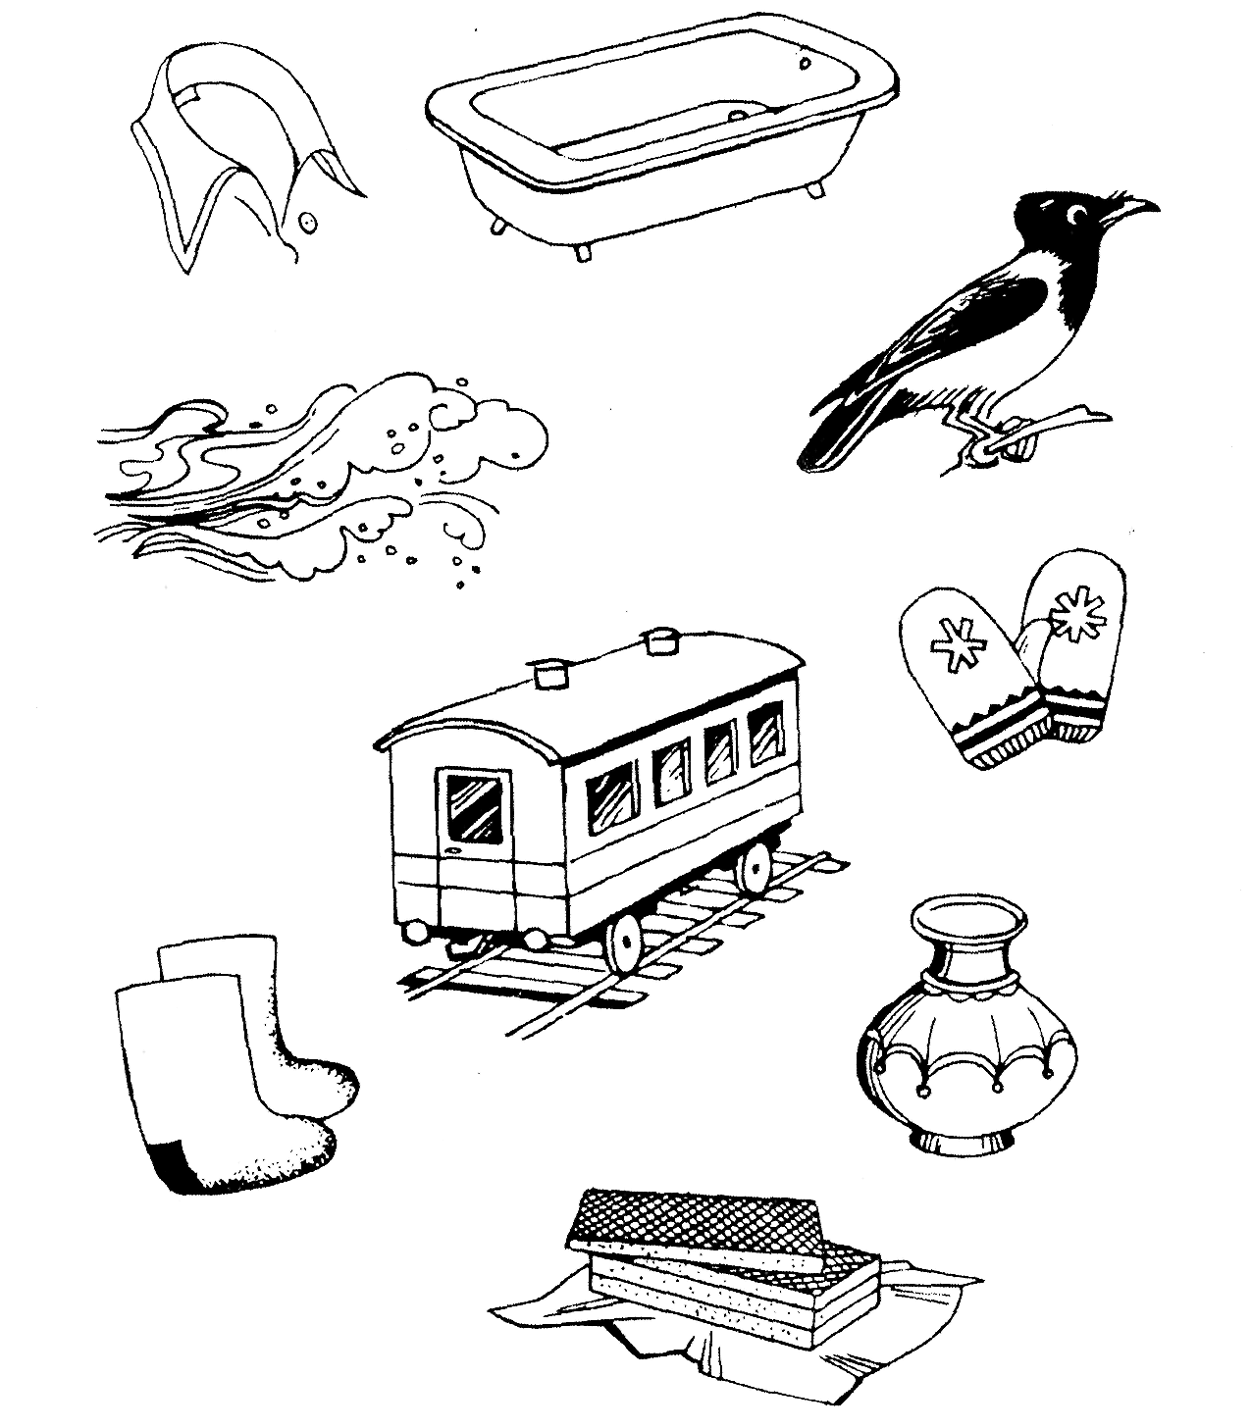

Предлагаемые слова:
(в)аза (в)олк (в)ышка (в)ата (в)олны
(в)анна (в)олос (в)ыдра (в)афли (в)орот
(в)ыход (в)аленки (в)ыстрел (в)аренъе (в)ыставка (в)ожжи (в)ышивка (в)агон (в)ойско
Далее педагог предлагает детям ответить на вопросы:
• Какой первый звук во всех словах?
• Назовите слова, в которых после звука [в] произносится звук I], звук [у], звук [ы].
УПРАЖНЕНИЕ 2. «РАЗДЕЛИ СЛОГИ НА ЗВУКИ»
Ход занятия: Педагог произносит слитно оба звука слога, ребе-ок называет отдельно первый, затем второй звук слога: ВА, ВУ, О, ВЫ, ВЭ.
28
Далее педагог говорит детям: «Я назову имя, в котором нет звука [в], а вы назовете новое имя, произнеся сначала звук [в], например: Ася — Вася».
Аля — Валя Ася — Вася
Аня — Ваня, Адик — Вадик.
УПРАЖНЕНИЕ 3. «ДОГОВОРИ ИМЯ»
Ход занятия: Педагог говорит детям: «Я произнесу начало имени, а вы договорите его, произнося слог ВА».
Сла(ва) Ле(ва) Во(ва)
Се(ва) Кла(ва)
Затем педагог говорит детям: «Вы произносите слог В А — это начало имени, а я договариваю его. После этого вы называете имя полностью».
Ва(ля) Ва(ся) Ва(ня) Ва(дик) Ва(ря) Ва(лера) Определите, где слышится звук [в].
УПРАЖНЕНИЕ 4. «ЗАШИФРОВАННЫЕ СЛОВА»
Ход занятия: Педагог говорит детям: «Я буду называть слова, которые начинаются на другой звук, а вы постарайтесь, изменяя первый звук этого слова на звук [в], услышать, какое новое слово получится, например: загон — вагон».
Предлагаемые слова:
такса — вакса газон — вазон брать — врать мыть — выть морс — ворс
газы — вазы дата — вата пар — вар пол — вол голос — волос
ратник — ватник грач — врач драги — враки пышки — вышка корона — ворона
полк — волк дождь — вождь латка — ватка лоск — воск
Различение звуков [в] и [в']
УПРАЖНЕНИЕ 1. «РАЗЛИЧИ ЗВУК»
Ход занятия: Педагог говорит детям: «Веник, веер, вешалка, веревка, велосипед, великан, венок. Какой звук в начале этих слов — твердый или мягкий? А какой звук в словах волосы, волна, волк, ватаТ»
УПРАЖНЕНИЕ 2. «ЗАМЕНИ В СЛОВЕ ЗВУК»
Ход занятия: Педагог предлагает детям заменить первый звук в елове на звук [в'].
129
Предлагаемые слова:
г — вес метла — ветла метка — ветка десна — весна
лка — вилка месть — весть Митя — Витя пеликан — великан
ня — Веня кедры — ветры Гера — Вера щенок — венок
1ка — Вика тиски — виски сена — вена мера — вера
УПРАЖНЕНИЕ 3. «ПРАВИЛЬНО ХЛОПНИ»
Ход занятия: «Хлопни, когда услышишь слово с твердым звуком : волк, ветер, Веня, волшебник, весть, ватрушка, повесть, кара-н, диван.
Хлопни, когда услышишь слово с мягким звуком [в']: повесть, ва, воротник, вина, сова, любовь, совок, морковь, великан», — горит учитель.
Звук [ф]
УПРАЖНЕНИЕ 1. «ПОВТОРЯЙ ПРАВИЛЬНО»
Ход занятия: Педагог предлагает детям повторять за ним только слова, в которых они услышат звук [ф].
Предлагаемые слова: маки, факел, фабрика, паприка, фан-гры, панамы, банкир, факир, фартучки, карточки, фарфор, кар-
">Н.
Затем из двух слов, которые диктует педагог, детям предлагается гбрать слово со звуком [ф]. Предлагаемые пары слов:
кошка — кофта тахта — тафта кафтан — каштан
муфта — мушка телеграммы — телеграфы караван — сарафан
УПРАЖНЕНИЕ 2. «ОТГАДАЙ СЛОВО»
Ход занятия: Педагог предлагает детям посмотреть на картинки говорит: «Я произнесу слово без первого звука, а вы назовите все ово полностью».
Предлагаемые слова:
(ф)абрика (ф)акел (ф)утбол (ф)окус (ф)анера
(ф)артук (ф)утляр (ф)ото (ф)орфор (ф)асолъ
(ф)уфайка (ф)орма.
Затем детям предлагается ответить на вопросы:
• Какой первый звук в этих словах?
• В каких словах второй звук [а]? [у]? [о]?
Ю
УПРАЖНЕНИЕ 3. «ОТЛИЧИ НОВЫЙ ЗВУК»
Ход занятия: Педагог предлагает детям послушать и написать слова, а также ответить на вопросы:
• Какой новый звук появился?
• Какими звуками отличается одно слово от другого? Предлагаемые слова:
лист — лифт тахта — тафта каштан — кафтан
косточка — кофточка строка — строфа олива — олифа
каре — кафе арка — арфа мир — миф
пук — пуф грач — граф сейм — сейф шарм — шарф
УПРАЖНЕНИЕ 4. «ЗАМЕНИ ЗВУК»
Ход занятия: Педагог предлагает детям заменить в слове первый звук на звук [ф] и посмотреть, какое слово получиться. Предлагаемые слова:
бантик — фантик марш — фарш пара — фара казан — фазан плот — флот порт — форт манера — фанера норма — форма
Различение звуков [в], [ф] и [в'], [ф']
УПРАЖНЕНИЕ 1. «РАЗЛИЧИ ЗВУК»
Ход занятия: Педагог предлагает детям повторять только те слова, в которых слышен мягкий звук [ф'].
Предлагаемые слова: винтик, финик, пенал, финал, филин, рея, фея, ген, фен, фильтр, винт, финн, киви, кефир, фетр, ветер, леска, шофер, сапер, ведьма, Федя.
УПРАЖНЕНИЕ 2. «ИСПРАВЬ ОШИБКУ».
Ход занятия: Педагог просит детей прислушаться и сказать, правильно ли заканчиваются предложения. Если нет — исправить предложения:
• Нашла я в сливе ... кофточку. — Надела Феня ... косточку.
• На клене зеленеет ... лифт. — Наверх нас поднимает ... лист.
• Чтоб платье шить, нужна ... тахта. — Чтоб отдыхать, нужна ... тафта.
• Созрел на дереве ... кафтан. — Зимой надену я ... каштан]
• На дерево уселся ... граф. — Живет в красивом доме ... грач.
• Строители построят ... арфу. — А музыкант настроит ... арку\
131
УПРАЖНЕНИЕ 3. «ПОВТОРИ ПРАВИЛЬНО»
Ход занятия: Педагог просит детей повторять слова по парам. Предлагаемые слова:
Ваня — Фаня вены — фены ваза — фаза ворс — форс
Веня — Феня вон — фон враки — фраки вата — фата
Дети повторяют слова и определяют, в каком слове какой звук.
Далее педагог предлагает детям повторять только те слова, в которых есть звук [ф].
Предлагаемые слова: фазан, вазон, ванна, фантик, фары, варит, фартук, фикус, Вика, ветер, фетр, фото, вот, вагон, фагот, конверты, конфеты, караван, сарафан, флаги, влага.
УПРАЖНЕНИЕ 4. «СОСТАВЬ СЛОВО»
Ход занятия: Педагог говорит детям: «Я произнесу начало слова, а вы добавьте слог ВЫ или ФЫ так, чтобы получилось понятное слово».
Предлагаемые слова:
шка(фы) гра(фы) штра(фы) | голъ(фы) жира(фы) шар(фы) | сли(вы) тык(вы) кана(вы) | бук (вы) тра(вы) заба(вы)
Звук [б]
УПРАЖНЕНИЕ 1. «НАЗОВИ КАРТИНКИ»
Ход занятия: Педагог предлагает детям назвать все картинки, при этом очень звонко произнеся звук [б], ответить на вопрос и выполнить задание:
• Сколько раз звук [б] нужно произнести в каждом слове?
• Определите место звука [б] в слове.
Предлагаемые слова: бабочка, барбос, борьба, барбарис, бабушка, бамбук, бобер, бубен, бабуин, бомба, бублик, бубенчик.
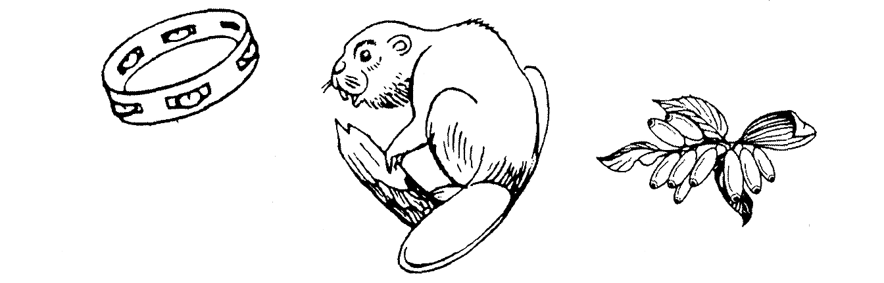
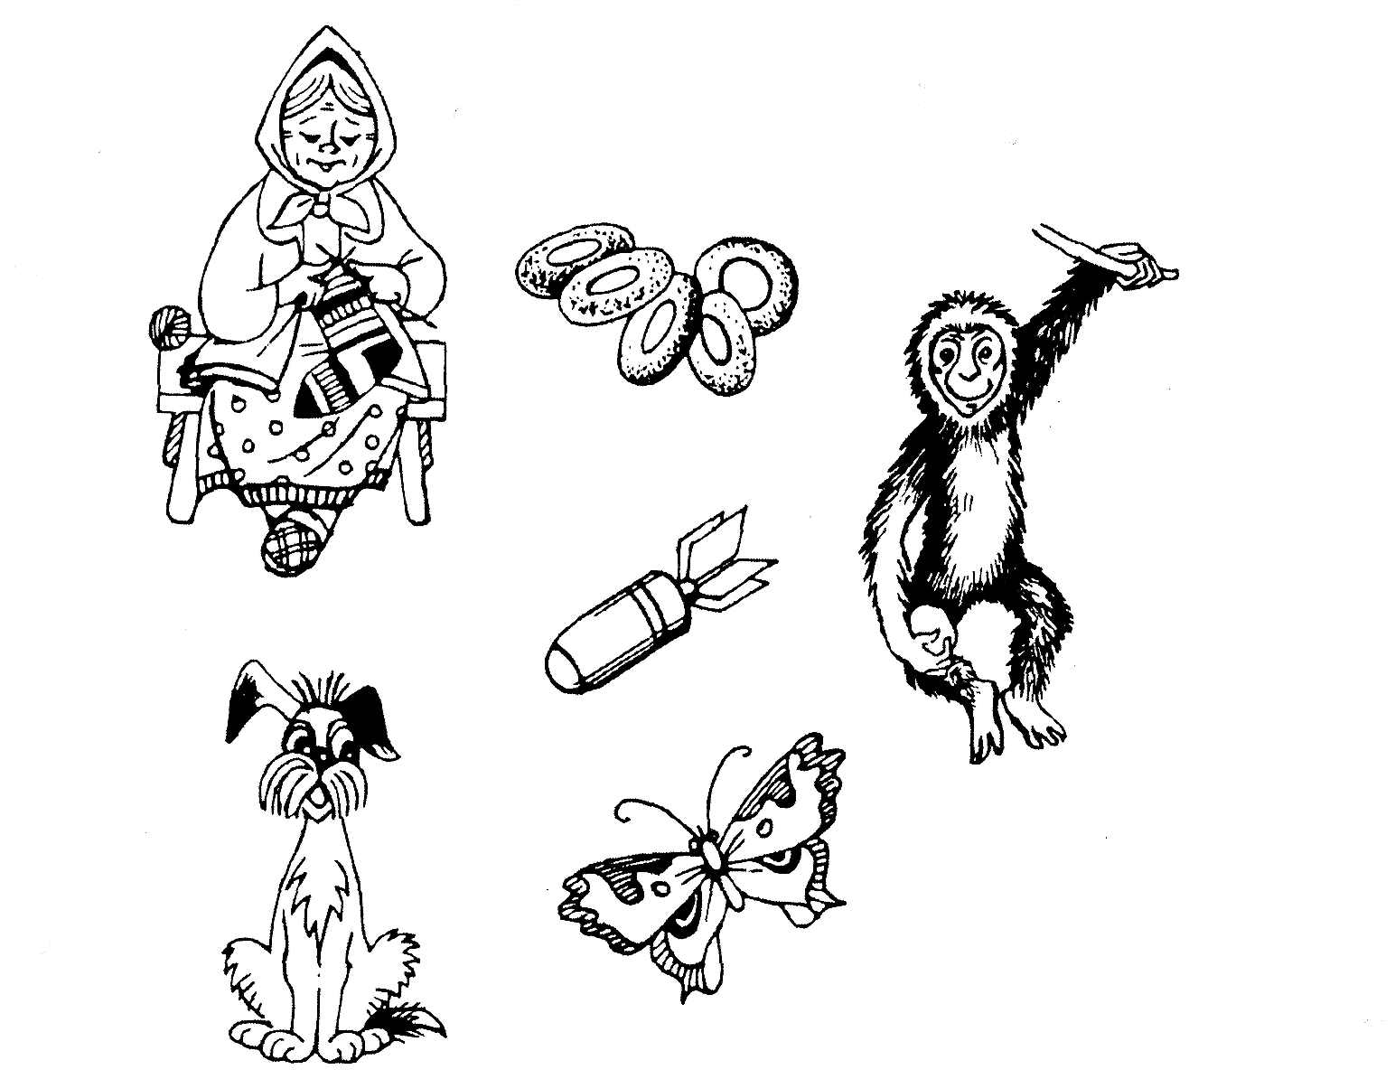
УПРАЖНЕНИЕ 2. «КАКИЕ ЗВУКИ?»
Ход занятия: Педагог предлагает детям назвать первый и второй звуки в слогах: БА, БО, БУ, БЫ, БЭ, АБ, ОБ, УБ, ЫБ, ЭБ. Далее детям предлагается ответить на вопросы:
• В каких слогах гласный перед звуком [б]?
• В каких слогах гласный после звука [б]?
Затем детям предлагается назвать первый, второй и третий звуки в словах: бак, бук, бык, бок.
УПРАЖНЕНИЕ 3. «ГЛАСНЫЙ ДО И ПОСЛЕ БУКВЫ "Б"»
Ход занятия: Педагог говорит детям: «Я буду очень медленно, растягивая гласные звуки, произносить слова. Вы постарайтесь услышать, какой гласный стоит перед звуком [б], а какой — после. Повторите по два слова и назовите гласные».
Предлагаемые слова:
губы — зубы кабан — табак забор — набор работа — забота
Далее педагог предлагает детям произносить слог БУ, остальное слово будет договаривать педагог.
Предлагаемые слова:
бу(лавка) бу(ханка) бу(тылка) бу(кашка)
бу(мага) бу(дилъник)
Затем детям предлагается произносить слог БА, после чего педагог договаривает слово. Предлагаемые слова:
ба(тон) ба(нан) ба(гаж) ба(лет) ба(ран) ба(гор)
УПРАЖНЕНИЕ 4. «ЗАКОНЧИ СЛОВО»
Ход занятия: Педагог говорит детям: «Я начну произносить слово, а вы закончите его слогом БА». Предлагаемые слова:
вер(ба) дам(ба) тор(ба) рум(ба) тум(ба)
клум(ба) из(ба)
Далее детям предлагается произносить звук [б], после чего педагог договаривает слово, а дети повторяют слово полностью. Предлагаемые слова:
б(аня) б(улочка) б(уран)
б(анка) б(арка) б(луза)
б(удочка) б(люда) б(алка)
Дети определяют, где слышится звук [б].
УПРАЖНЕНИЕ 5. «ИЗМЕНИ СЛОВО»
Ход занятия: Педагог предлагает детям заменить первый звук в слове на звук [б] и сказать, какая гласная следует после буквы «Б». Предлагаемые слова:
пас — бас мыл — был рык — бык рак — бак
сок — бок корт — борт мой — бой дудка — будка
крошка — брошка таран — баран ваза — база фант — бант майка — байка Таня — баня валет — балет плеск — блеск марс — барс мурка — бурка вал — бал клин — блин
мрак — брак соты — боты ранка — банка галлон — баллон
УПРАЖНЕНИЕ 6. «КАКОЙ ЗВУК ИЗМЕНИЛСЯ?»
Ход занятия: Педагог предлагает детям повторить ряд слов и ответить на вопросы:
• Какой первый звук в слове?
• Какой новый звук появился в следующем слове?
• Какой звук помог образовать новое слово?
134
Предлагаемые слова:
бал — был — бык — бук — бок — бак — бас — бар — бор — бот — быт булка — балка — банка — барка — бурка — будка
Различение звуков [б] и [б']
УПРАЖНЕНИЕ. «ЗАКОНЧИ СЛОВО»
Ход занятия: Педагог предлагает детям повторять только те слоги, в которых слышен мягкий звук [б']: БЫ, БИ, БЕ, БЭ, БО, БЁ, БЮ, БУ, БА, БЯ.
Далее дети должны из двух названных слов выбрать и повторить слово с мягким звуком [б'].
Предлагаемые слова:
белка — балка быль — бил баржа — берег
баран — бегемот багаж — билет балет — бегун
бант — бисер борец — бега баллон — бидон
багульник — береза бассейн — беседка борода — берет
батон — белуга бинокль — быстро банан — бинт бирюза — багет
Затем детям предлагается назвать второй слог в словах: ка-би-на, ря-би-на, за-би-я-ка, о-бе-ды, по-бе-да, о-би-да.
Звук [п]
УПРАЖНЕНИЕ 1. «ЗАКОНЧИ СЛОВО»
Ход занятия: Педагог предлагает детям повторять пары слов, которые он произносит. Предлагаемые слова:
ушки — пушки Уля — пуля Аня — Паня
Оля — Поля Аллочка — палочка Олечка — Полечка
луг — плуг лавка — плавка
Затем педагог говорит детям: «О каком звуке мы будем сегодня говорить? Конечно о звуке [п]!»
УПРАЖНЕНИЕ 2. «КАЖДОМУ ЗВУКУ СВОЕ МЕСТО»
Ход занятия: Педагог произносит слова и предлагает детям назвать в них первый и второй звуки.
Предлагаемые слова: паста, павлин, пудель, почка, палка, пальто, пуговка, полка, папка, панама, пудра, пони, пачка, паук, пушка, поле.
Далее педагог предлагает детям назвать последний звук в каждом слове из пары предлагаемых.
135
Предлагаемые слова:
сноп — снопы сироп — сиропы серп — серпы
тулуп — тулупы суп — супы карп — карпы
шип — шипы трап — трапы
УПРАЖНЕНИЕ 3. «НАЗОВИ ГЛАСНЫЙ ЗВУК»
Ход занятия: Педагог предлагает детям повторять слова и называть в нем гласный звук.
Предлагаемые слова: порт, путь, пыль, пар, пост, пух, плащ, пас, плот, пупс, пруд, пан.
' Далее детям предлагается назвать все гласные звуки в названиях картинок, которые подбирает логопед, и ответить на вопрос: «Какой гласный под ударением в этих названиях — первый или второй?»
Предлагаемые слова: парик, пальто, платок, паук, парча, паром, парус, палка и т. д.
УПРАЖНЕНИЕ 4. «НОВЫЕ СЛОВА»
Ход занятия: Педагог говорит детям: «Я покажу вам картинки с названиями, которые начинаются на звук [п], но буду называть эти
слова без звука [п], а вы
будете произносить звук [п] после названного слова. Какое новое слово получится?»
Предлагаемые слова:
зал(п) сто(п)
стол(п) кар(п)
сер(п) сно(п)
сиро(п) укро(п)
тулу(п) пгра(п) су(п)
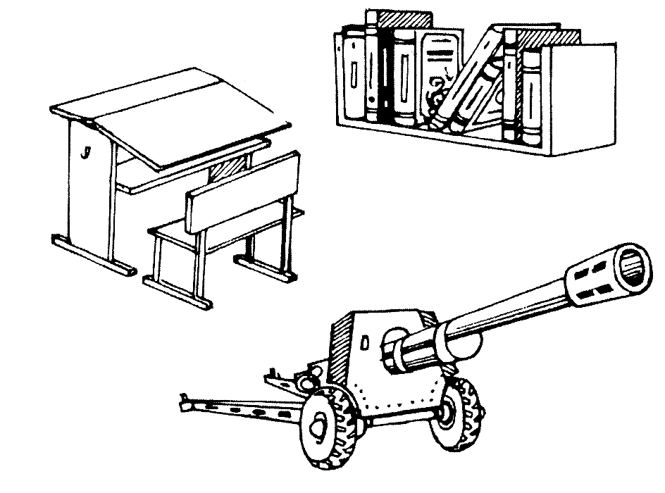
Дети должны назвать слова полностью.
УПРАЖНЕНИЕ 5. «ЗАМЕНИ ПЕРВЫЙ ЗВУК»
Ход занятия: Педагог предлагает детям заменять первый звук в словах, которые он произносит, на звук [п] и сказать, какое новое слово получится.
Предлагаемые слова:
точка — почка тачка — пачка карта — парта
щелка — полка шелк — полк каста — паста
136
марочка — парочка кони — пони лапочка — папочка
торт — порт
Различение звуков [п] и [п']
УПРАЖНЕНИЕ 1. «КАКОЙ ЗВУК?»
Ход занятия: Педагог предлагает детям слова. А детям надо ответить на вопросы:
• Какой первый звук в этих словах — твердый или мягкий?
• Глухой или звонкий?
• Какой звук следует за звуком [п']?
Предлагаемые слова: письмо, пианино, пилот, пингвин, пирамида, пиджак, пилотка, пирожок, пижама.

УПРАЖНЕНИЕ 2. «ДОГОВОРИ СЛОВО»
Ход занятия: Ребенок произносит первый слог, а педагог второй, далее ребенок проговаривает слово полностью. Предлагаемые слова:
пи(ла) пи(рог) пи(он) пи(рат)
пи(лот) пи(кап) пе(каръ) пе(рец)
пе(ченъ)

Затем педагог предлагает детям угадать слово по первому слогу, который произносит педагог. Предлагаемые слова:
пен(ка) пеш(ка) пил(ка) пер(сик)
пес(ня) печ(ка)
УПРАЖНЕНИЕ 3. «ЗАМЕНИ ЗВУК»
Ход занятия: Педагог предлагает детям заменить первый звук в слове на звук [п'] и назвать слово, которое получилось. Предлагаемые слова:
лекарь — пекарь лесенка — песенка речка — печка
лесок — песок леченье — печенье зеленка — пеленка
вилы. — пилы медаль — педаль Ленка — пенка
лень — пень мир — пир мел — пел
УПРАЖНЕНИЕ 4. «КАКОЙ ЗВУК?»
Ход занятия: Педагог предлагает детям поднимать правую руку, когда они слышат звук [п], а левую — когда они слышат звук [п'}.
137
Предлагаемые слова: полено, кувшин, пескарь, карась, нора, подлива, кусок, перец, доска, путник, пила, сарай, лопата, полка, лейка, пекарь.
Различение звуков [6], [п], [л], [л']
УПРАЖНЕНИЕ 1. «НАЙДИ СЛОВА СО ЗВУКОМ [П]»
Ход занятия: Педагог предлагает детям повторять слова только со звуком [п].
Предлагаемые слова:
багет — пакет блок — плот бетон — питон
болит — палит пилить — белить купол — кубок
брык — прыг бледный — пленный
Далее педагог предлагает детям повторять слова парами. Предлагаемые пары слов:
бас — пас бот — пот бук — пук блошки — плошки банки — панки борт — порт труппы — трубы барка — парка бабочка — папочка
быль — пыль бар — пар бел — пел блеск — плеск робот — ропот барин — парень бочка — почка булька — пулька бомба — помпа
бух — пух бить — пить бока — пока бланки — планки забор — запор балка — палка бравый — правый башня — пашня
УПРАЖНЕНИЕ 2. «СОСТАВЬ ПРАВИЛЬНО СЛОВО»
Ход занятия: Педагог предлагает детям произнести слог БА или ПА так, чтобы можно было правильно составить слово. Предлагаемые слова:
жа(ба) вер(ба) ры(ба) | ре(па) шля(па) ла(па) | тум(ба) бом(ба) тор(ба) | лам(па) сту(па) | шай(ба) шу(ба) | ли(па) нер(па)
Йотированные звуки
УПРАЖНЕНИЕ 1. «НАЗОВИ МНОЖЕСТВО ПРЕДМЕТОВ»
Ход занятия: Педагог говорит детям: «Я буду называть один предмет, а вы — множество предметов. Прислушайтесь, в конце одних слов звук [и] звучит коротко, а в конце других слов этот звук можно
138
тянуть долго: "и-и-и"». Это два разных звука. Послушайте, как кратко я буду произносить звук [и] в слове, а сами произносите звук [и] протяжно: "и-и-и"». Например: змей — змеи, попугай — попугаи. Предлагаемые слов:
трамвай — трамваи каравай — караваи попугай — попугаи
урожай — урожаи лентяй — лентяи сарай — сараи
змей — змеи лицей — лицеи музей — музеи
воробей — воробьи соловей — соловьи муравей — муравьи ручей — ручьи
УПРАЖНЕНИЕ 2. «РАБОТА С КАРТИНКАМИ»
Ход занятия: Педагог говорит детям: «Посмотрите на картинку. На ней изображены маки. Я поставлю в середину слова маки звук [и], и это слово превратится в название другой картинки — майки. А теперь вы с помощью звука [и] совершите такие же превращения со словами, например: коки — койки, доки — дойки.
Предлагаемые слова:
строки — стройки баки — байки реки — рейки маки — майки
Далее детям предлагаются картинки, в названиях которых звук [и] находится в середине слова. Педагог меняет звук в середине слова на звук [и] и получается другое слова. Детям предлагается отгадать слово со звуком [и].
Предлагаемые слова:
чашка — чайка марка — майка ' галка — гайка
шапка — шайка лапка — лайка корка — койка
леска — лейка мошка — мойка речка —рейка тропка — тройка
Различение звуков [и], [л] и [л']
УПРАЖНЕНИЕ. «ПОВТОРЯЙ СЛОВА ПО ПАРАМ»
Ход занятия: Педагог предлагает детям повторять слова по парам. Предлагаемые слова:
даль — дай ноль — ной боль — бой киль — кий
куль — куй поль — пой полю — пою ель — ей
пилю — пью роль — рой шалю — шью полет — поёт
лежи — ежи ледок — едок лель — ель лямка — ямка
люлька — Юлька Любка — юбка
Далее педагог предлагает детям придумать предложения с любой зарой слов.
139
Звук [с]
УПРАЖНЕНИЕ 1. «НАЗОВИ ВЕРНЫЙ ЗВУК»
Ход занятия: Педагог говорит детям: «Повторяйте за мной каждое слово в цепочке и следите за точным произношением звука [с]. Затем назовите звук, который изменил слово. Какой новый звук появился?»
Предлагаемые слова:
сыч — сыт — сыр —• сын — сан — сон — сор — сом — сок — сук — суп — суд — сад — сам.
Каска — маска — миска — киска — лиска — леска — ласка — баска.
Слог — слон — стон — стан — стар — стал — стыл — стол — стул — стук — сток — стык.
УПРАЖНЕНИЕ 2. «КАКОЙ ЗВУК ПРОПАЛ?»
Ход занятия: Педагог просит детей назвать исчезнувший звук в словах.
Предлагаемые слова:
пусти — пути маски — маки
ласки — лаки баски — баки
лиски — лики соски — соки
Затем педагог просит детей вставить в середину слова звук [с], для того чтобы получить новое слово:
пути — пусти маки — маски
Далее детям предлагается поставить звук [с] перед словом, которое называет педагог, или заменить первый звук слова звуком [с].
Предлагаемые слова:
лава — слава вой — свой тук — стук тон — стон
ток — сток кот — скот тол — стол лог — слог
мало — сало лайка — сайка ранки — санки Клава — Слава палки — салки топка — сопка ратин — сатин Тоня — Соня дам — сам бок — сок дом — сом кон — сон
бор — сор лук — сук торт — сорт мода — сода
В следующем задании педагог предлагает детям заменить последний звук в слове на звук [с]. Предлагаемые слова:
бак — бас пар — пас век — вес пек — пес
бил — бис лик — лис Рим — рис рот — рос
бег — бес лев — лес чад — час нож — нос
морж — морс труд — трус рейд — рейс голод — голос
140
УПРАЖНЕНИЕ 3. «НАЗОВИ ВТОРОЙ СЛОГ»
Ход занятия: Педагог просит детей назвать второй слог в предлагаемых словах, а потом назвать все слово полностью. Предлагаемые слова:
ко-су-ля по-су-да ри-су-нок ко-сын-ка о-со-ка ле-со-чек ку-со-чек по-сыл-ка до-са-да у-са-тый ка-сат-ка на-сы-патъ
УПРАЖНЕНИЕ 4. «ДОГОВОРИ СЛОВО»
Ход занятия: Педагог предлагает детям с помощью слова сок получить много новых слов и говорит: «Я произнесу первый слог, а вы добавляйте слово сок, при этом слово сок превратится в слог».
Предлагаемые слова:
Пе(сок) ку(сок) но(сок) ле(сок) ви(сок) бро(сок) Бру(сок) воло(сок) голо(сок) коло(сок)
УПРАЖНЕНИЕ 5. «ВСЕ СЛОВА СО ЗВУКОМ...»
Ход занятия: Педагог предлагает детям принять участие в коллективном составлении рассказа. Но у нового рассказа будет один небольшой секрет — все слова в нем должны содержать звук [с] (или какой-либо другой звук).
Например: «Светло-синий самокат, весело поскрипывая колесами, совершал свое кругосветное путешествие. Сверху светило ясное солнышко, со всех сторон шептались лесные осинки. Путешествовать самокату нравилось...»
Составление такого рассказа может быть как коллективным, так и индивидуальным. Составление индивидуального рассказа может считаться усложнением упражнения.
Различение звуков [с] и [с']
УПРАЖНЕНИЕ 1. «ДОГОВОРИ СЛОВО»
Ход занятия: Педагог начинает произносить, а ребенок договари-зает слова, произнося последний звук [с']. Предлагаемые слова:
*•» ло(съ) ры(съ) гу(съ) ве(съ) вы(съ) зде(съ)
бры(съ) сме(съ) лосо(съ)
Дети проговаривают слова полностью и отвечают на вопросы:
• Сколько слогов в этих словах?
• Чем отличается от остальных слово лосось?
141
Затем педагог произносит слова по слогам, а дети называют второй слог и повторяют по слогам все слово. Предлагаемые слова:
о-си-на ли-си-ца ко-си-ца ло-си-ха ры-си-ха
пер-си-ки но-си-ки пе-си-ки у-си-ки бу-си-ки
бо-си-ком ва-си-лек спа-си-бо кра-си-во про-стпи-те
УПРАЖНЕНИЕ 2. «НАЙДИ НОВЫЙ ЗВУК»
Ход занятия: Педагог читает детям слова, в которых они должны определить и назвать звук, которым эти слова отличаются друг от друга. Предлагаемые слова: миски, диски, лиски, киски.
Звук [з]
УПРАЖНЕНИЕ 1. «ДОГОВОРИ СЛОВО»
Ход занятия: Педагог предлагает детям заканчивать слова, которые он называет, слогом ЗА. Предлагаемые слова:
ба(за) фра(за) гла(за)
ва(за) брон(за) сле(за)
ро(за) лин(за) гро(за)
лу(за) про(за) ко(за)
по(за) гилъ(за) ви(за)
фа(за) полъ(за) блу(за)
Далее педагог предлагает детям заканчивать слова, которые диктует, слогом ЗЫ.
Предлагаемые слова:
га(зы) бере(зы) ко(зы) арбу(зы) ва(зы) моро(зы) гро(зы) зано(зы) блу(зы) гилъ(зы) мимо(зы) фра(зы) серви(зы) лин(зы) карни(зы)
УПРАЖНЕНИЕ 2. «"ПОЧИНИ" СЛОВО»
Ход занятия: Педагог говорит детям: «Я сейчас буду говорить слова, в которых потерялся звук [з], найдите потерянный звук, помогите починить "сломанное слово"».
Предлагаемые слова:
(п)вапгъ (п)натъ (п)начок (п)намя (п)вонок (д)лой
(п)вук (п)доровъе (п)ной (д)вон (д)амок (д)абор
(п)авод (п)агар (б)айка (п)апах (п)оръка (п)убы
(п)автра (п)олото (п)абава (п)агадка
142
Различение звуков [з] и [з']
УПРАЖНЕНИЕ 1. «ЗАМЕНИ ЗВУК»
Ход занятия: Педагог предлагает детям заменить первый звук в словах на звук [з] или [з'] и назвать новое слово. Предлагаемые слова:
губы — зубы набор — забор намок — замок
накат — закат двери — звери гнать — знать
лоб — зоб вал — зал смей — змей
клюка — злюка кефир — зефир пеленка — зеленка
трение — зрение наряд — заряд вагон — загон
дуб — зуб ров — зов горько — зорька
УПРАЖНЕНИЕ 2. «НАЗОВИ ВТОРОЙ СЛОГ»
Ход занятия: Педагог предлагает детям назвать второй слог в слове, а затем назвать полностью все слово. Предлагаемые слова:
му-зы-ка ко-зы-рек пу-зы-рек ка-за-ки фа-за-ны
вок-за-лы га-зо-ны ва-зо-ны до-зо-ры
УПРАЖНЕНИЕ 3. «НАЗОВИ ПОСЛЕДНИЙ СЛОГ»
Ход занятия: Педагог предлагает детям назвать два последних слога в словах: ре-зи-на, ни-зи-на, кор-зи-на, дре-зи-на, бу-зи-на.
Затем детям предлагается ответить на вопрос, чем отличается от остальных слово бу-зи-на.
Далее педагог говорит детям: «Из слов с одинаковыми окончаниями легко сложить стихи, и я сейчас попробую это сделать.
Я хочу сложить в корзину Ярко-красную ... бузину!
— Неправильно? Тогда так:
Положу я бузину
В новенькую корзину!
— Неправильно? Тогда так:
*• Попрошу тогда я Зину
Бузину сложить в корзину! Вот теперь правильно!»
В ходе занятия дети должны обосновывать правильно и неправильно сложенные стихи.
143
Различение звуков [с], [с'] и [з], [з¹]
УПРАЖНЕНИЕ 1. «НАЙДИ РАЗЛИЧИЯ»
Ход занятия: Педагог предлагает детям повторять слова по парам, называя звуки и показывая буквы, которыми одно слово отличается от другого.
Предлагаемые слова:
Роза — роса коза — коса Лиза — лиса Захар — сахар
зуб — суп Зоя — соя базы — басы зима — Сима
зев — сев зверь — сверь змеи — смей забор — собор
залы — сало зайка — сайка
УПРАЖНЕНИЕ 2. «ЗАКОНЧИ ДВУСТИШИЯ»
Ход занятия: Педагог предлагает детям ряд слов, записанных на доске. Дети должны, пользуясь этим набором слов, закончить двустишия словами, подходящими по значению и смыслу.
Распустились утром ... (розы), На цветах сверкают ... (росы).
Щиплет травушку ... (коза), Косит травушку ... (коса).
На столе лежала ... (сайка), А по лесу бегал ... (зайка).
Лиза пробовала ... (суп), Заболел у Лизы ... (зуб).
УПРАЖНЕНИЕ 3. «БУДЬ ВНИМАТЕЛЕН!»
Ход занятия: Педагог говорит детям: «Я буду произносить начало слова, а вы добавляйте слог ЗЫ или СЫ, чтобы слово звучало правильно. Когда прибавите слог, повторите слово целиком».
Предлагаемые слова:
во(зы) плак(сы) рель(сы) грима(сы) бере(зы) | но(сы) тпа(зы) поло(сы) кули(сы) моро(зы) | бу(сы) ко(сы) колба(сы) шлю(зы) арбу(зы) | ве(сы) вя(зы) пгерра(сы) гро(зы) серви(зы) | ча(сы) гпу(зы) заве(сы) зано(зы)
144
Звук [ц]
УПРАЖНЕНИЕ 1. «"ПОЧИНИ" СЛОВО»
Ход занятия: Педагог говорит детям: «Я сейчас буду говорить слова, в которых потерялся звук [ц]. Найдите потерянный звук, помогите "починить сломанное слово"».
Предлагаемые слова: (п)апля, (п)арапина, (п)веты, (п)ыпленок.
Далее педагог предлагает детям составить предложения со словами: цветы, цветенье, цветистый, цветник, цветущий, цветовод, соцветие, цветет.
УПРАЖНЕНИЕ 2. «ДОГОВОРИ СЛОВО»
Ход занятия: Педагог произносит начало слова и предлагает детям произнести последний слог ЦА, затем дети называют слово полностью.
Предлагаемые слова:
мелъни(ца) води(ца) кузни(ца) певи(ца) кури(ца) тепли(ца) горни(ца) грани(ца) ули(ца) болъни(ца) умни(ца) пшени(ца) пятни(ца) пугови(ца) лукови(ца)
Различение звуков [ц] и [с]
УПРАЖНЕНИЕ 1. «ПОВТОРИ ПРАВИЛЬНО»
Ход занятия: Педагог предлагает детям повторять цепочки слогов:
СО — ЦО, СА — ЦА, СУ — ЦУ, СЫ — ЦЫ, СЭ — ЦЕ;
ЦА — СА, ЦО — СО, ЦУ — СУ, ЦЫ — СЫ, ЦЕ — СЭ;
СА — ЦА, СА — СЭ, ЦЭ — СЭ, СЫ — ЦЫ, ЦЫ — СЫ, СО — ЦО, СУ — ЦУ;
ЦА — ЦА — СА — ЦО — СО — СО — СЫ — СЫ — ЦЫ — ЦЫ — СЭ — СЭ — ЦЕ — ЦЕ — ЦУ — ЦУ — СУ.
Затем педагог предлагает детям повторять слова только со звуком [ц], или только со звуком [с].
Предлагаемые слова: лиса, овца, лисы, осы, кольцо, колесо, цапля, сабля, сарай, царапина, цари, сори, цвет, свет, сыр, цирк, цокот, сокол, цепь, сель, цены, сено, цели, сели.
Далее педагог называет детям один предмет, а дети должны называть много таких же предметов (они повторяют слова по парам).-
Предлагаемые слова:
лиса — лисы овца — овцы оса — осы
кольцо — кольца колесо — колеса цапля — цапли
сабля — сабли сарай — сараи царапина — царапины
царь — цари цветок — цветы сыр — сыры
145
УПРАЖНЕНИЕ 2. «НАЙДИ НУЖНЫЙ ЗВУК»
Ход занятия: Педагог предлагает детям подобрать нужный звук и закончить слова, либо звуком [с], либо звуком [ц]. Предлагаемые слова:
автобу(с) глобу(с) колоде(ц) коло(с) дворе(ц)
пару(с) страу(с) ледене(ц) певв(ц) абрико(с)
огуре(ц) анана(с) компа(с) мапгро(с) мизине(ц)
УПРАЖНЕНИЕ 3. «ДОГОВОРИ СЛОВО»
Ход занятия: Педагог предлагает детям закончить слова нужным слогом: ЦА или СА. Предлагаемые слов:
мыльни(ца) поло(са) грани(ца) актри(са) кузни(ца)
кури(ца) болъни(ца) колба(са) умни(ца) терра(са)
пятни(ца) пшени(ца)
После того как дети правильно назовут нужное окончание слова, они должны полностью повторить слова — сначала по одному, а затем парами.
УПРАЖНЕНИЕ 4. « "ПОЧИНИ" СЛОВО»
Ход занятия: Педагог говорит детям: «Я сейчас буду говорить слова, в которых потерялся звук [ц] или [с]. Найдите потерянный звук, помогите правильно "починить сломанное слово"».
Предлагаемые слова:
(п)арафан (п)апля (п)арапина (п)абля (п)амолет
(п)аревич (п)осиска
Звук [ш] УПРАЖНЕНИЕ 1. «ДОГОВОРИ СЛОВО»
Ход занятия: Педагог произносит начало слова и просит детей помочь договорить его, произнести последний звук [ш]. Затем дети называют слово полностью.
Предлагаемые слова:
каранда(ш) ланды(ш) шала(ш) малы(ш) голы(ш) камы(ш)
Далее педагог говорит детям: «Теперь вы будете произносить первый звук [ш], а я буду прибавлять к нему целое слово. После этого вы назовете новое слово, которое у нас получится».
146
Предлагаемые слова:
ш(куры) ш(пулъка) ш(поры) ш(лица) | ш(рамы) ш(лак) ш(ах) ш(торы) | ш(пион) ш(утки) ш(топка)
УПРАЖНЕНИЕ 2. «НОВЫЕ СЛОВА»
Ход занятия: Педагог говорит детям: «Я назову слово, а вы замените в нем первый звук на звук [ш] и назовите новое слово». Предлагаемые слова:
тапка — шапка жаль — шаль чашка — шашка
дар — шар топот — шепот мах — шах
спала — шпала бык — шик споры — шпоры
мыло — шило майка — шайка губы — шубы
мышка — шишка маг — шаг накал — шакал
толк — шелк фланг — шланг стык — штык
Гарик — шарик парить — шарить
УПРАЖНЕНИЕ 3. «ПОПРАВЬ УЧИТЕЛЯ»
Ход занятия: Педагог говорит детям: «Я прочитаю вам стихи, а если что-то перепутаю, поправьте меня, пожалуйста!»
С другом мы играли в ... чашки, Пили чай из белой ... шашки!
Вылезла из норки ... шишка, На нее упала ... мышка.
Петухи, затеяв ... шпоры, Грозно поднимают ... споры.
Мы с сестрой посуду ... шили И наряды куклам ... мыли!
Модница надула ... шубы — Не подходят ей все ... губы!
Горько плачет бедный ... шарик, Улетел воздушный ... Гарик!
УПРАЖНЕНИЕ 4. «ДОГОВОРИ СЛОВО»
Ход занятия: Педагог произносит начало слова и просит детей помочь договорить слово, произнести последний слог ТТТА. Затем дети называют слово полностью.
147
Предлагаемые слова:
ка(ша) ча(ша) кры(ша) кало(ша) копу(ша) клу(ша) кваку(ша) кряку(ша) горбу(ша)
гру(ша) афи(ша) зам(ша) ту(ша) кассир(ша)
поро(ша) лап(ша)
УПРАЖНЕНИЕ 5. «ИЗМЕНЧИВОЕ СЛОВО»
Ход занятия: Педагог предлагает детям повторять за ним цепочку слов и называть звук, который изменил слово. Предлагаемые слова:
Мишка — мушка — кашка — пушка — мышка — мошка — Пашка — душка — Машка — кошка — пышка — Дашка.
Различение звуков [ш] и [с]
УПРАЖНЕНИЕ. «ЗАМЕНИ ЗВУК»
Ход занятия: Педагог предлагает детям заменить в словах звук [с] на звук [ш]. Затем дети называют новые слова полностью. Предлагаемые слова:
сайка — шайка скала — шкала стык — штык скот — шкот вас — ваш плюс — плюш
сутки — шутки стопор — штопор срам — шрам Марс — марш нас — наш палас — палаш
стуки — штуки споры — шпоры сок — шок стиль — штиль мыс — мышь
Звук [ж]
УПРАЖНЕНИЕ. «ЗАМЕНИ ПЕРВЫЙ ЗВУК»
Ход занятия: Педагог предлагает детям заменять в словах, которые он называет, первый звук на звук [ж] и назвать полностью получившиеся новые слова.
Предлагаемые слова:
дать — жать мир — жир месть — жесть билет — жилет-
лук — жук баба — жаба гора — жара пакет — жакет пучок — жучок болеть — жалеть курить — журить идет — ждет
зал — жал печь — жечь мало — жало бетон — жетон вилка — жилка бурчать — журчать ракетка — жакетка Веня — Женя
Лора — Жора чуткий — жуткий гнет — жнет
148
Различение звуков [ш] и [ж]
УПРАЖНЕНИЕ 1. «РАЗЛИЧИ ЗВУК»
Ход занятия: Педагог предлагает детям повторять слова, которые он называет, парами, четко и ясно произнося заданный звук. Затем дети должны придумать предложения с каждым парным словом.
Предлагаемые слова:
шар — жар Луша — лужа
шить — жить Саша — сажа
шаль — жаль тушить — тужить
шила — жила крушить — кружить
шест — жест сушу — сужу
шесть — жесть машет — мажет
шарить — жарить скошу — скажу
шутка — жутко смешу — смежу
шалость — жалость паши — пажи
широк — жирок нашивка — наживка
УПРАЖНЕНИЕ 2. «ДОГОВОРИ СЛОВО»
Ход занятия: Педагог произносит начало слова и просит детей помочь договорить слово, произнести последний слог Ши или ЖИ так, чтобы слово звучало правильно. Затем дети называют слово полностью.
Предлагаемые слова:
каранда(ши) камы(ши) блинда(жи) шала(ши)
стела(жи) гара(жи) клави(ши) эта(жи)
черте(жи) ланды(ши) экипа(жи) вклады(ши)
мане(жи) велъмо(жи) зверены(ши) детены(ши)
рого(жи) гусены(ши) кра(жи) стра(жи)
Различение звуков [ж] и [з]
УПРАЖНЕНИЕ 1. «НАЗОВИ СЛОВО»
Ход занятия: Педагог говорит детям: «Я назову слово, отвечающее на вопрос что сделать?, а вы назовете слово, отвечающее на вопрос что сделает?» *
Предлагаемые слова:
показать — покажет помазать — помажет
рассказать — расскажет завязать — завяжет
порезать — порежет полизать — полижет нанизать — нанижет
149
УПРАЖНЕНИЕ 2. «ДОГОВОРИ СЛОВО»
Ход занятия: Педагог произносит начало слова и просит детей помочь договорить его, произнести последний слог ЗА или ЖА так, чтобы слово звучало правильно. Затем дети называют слово полностью. Предлагаемые слова:
неве(жа) рого(жа) бере(за) зано(за) стра(жа)
мимо(за) подли(за) марки(за) бар(жа) меду(за) угро(за) сар(жа) ва(за) брон(за) лы(жа)
брын(за) спар(жа)
Затем педагог просит детей помочь договорить слово и произносить последний слог ЗЫ или ЖИ так, чтобы слово звучало правильно. Затем дети называют слово полностью. Предлагаемые слова:
арбу(зы) серви(зы) гара(жи) моро(зы) мане(жи) черте(жи) экипа(жи) водола(зы) стри(жи) разре(зы) дикобра(зы) карни(зы) капри(зы) эта(жи)
Звук [ч]
УПРАЖНЕНИЕ 1. «ЗАМЕНИ ПОСЛЕДНИЙ ЗВУК»
Ход занятия: Педагог предлагает детям заменить последний звук в слове, которое он произносит, на звук [ч], чтобы увидеть, какое новое слово получится. Новые слова дети произносят полностью.
Предлагаемые слова:
враг — врач ткань — ткач план — плач грамм — грач
кулик — кулич смерть — смерч усат — усач мел — меч бить — бич мять — мяч сыт — сыч клюв — ключ
Затем педагог предлагает детям заменить в словах, которые он произносит, первый звук на звук [ч], чтобы увидеть, какое новое слово получится.
Предлагаемые слова:
гайка — чайка кашка — чашка шары — чары-
телка — челка басы — часы худо — чудо
масть — часть тайник — чайник
УПРАЖНЕНИЕ 2. «ПОВТОРЯЙ ЗА МНОЙ СЛОВА»
Ход занятия: Педагог говорит детям: «Повторяйте за мной каждое слово в цепочке слов, которые я называю, и произносите звук, который превратил одно слово в другое».
150
Предлагаемые слова: дачка — качка — пачка — тачка — точка — почка — бочка — мочка — дочка — ночка — кочка — кучка — ручка — тучка — щучка — щечка.
Различение звуков [ч] и [т']
УПРАЖНЕНИЕ. «ПОВТОРИ НЕ ОШИБИСЬ!»
Ход занятия: Педагог предлагает детям звонко и четко повторять слова только со звуком [ч] или только со звуком [т']. Предлагаемые слова:
чук — чуть чиж — тишь чок — тек
мяч — мять печь — петь меч — меть
печь — петь ткач — ткать честно — тесно
лечи — лети челка — телка четко — тетка
мечет — метит трепач — трепать рвач — рвать
печка — Петька речка — редька тягач — тягать
вечер — ветер зачем — затем
Различение звуков [ч] и [ш]
УПРАЖНЕНИЕ. «СЛОЖИ СЛОВО»
Ход занятия: Педагог предлагает детям выложить при помощи азбуки букв слова, которые называет педагог, затем заменить звук [ч] звуком [ш] и прочитать новое слово.
Предлагаемые слова:
чайка — шайка пачка — Пашка печка — пешка
тучка — тушка чурка — Шурка чашка — шашка
мочка — мошка дачка — Дашка кочка — кошка
палач — палаш кручина — крушина качка — кашка
Звук [щ] УПРАЖНЕНИЕ 1. «ЗАМЕНИ ЗВУК»
Ход занятия: Педагог называет детям слова со звуком [щ], пишет на доске новую букву и говорит:
Слышишь? Меняются звуки. Смотри — изменились и буквы. Мы звуки и буквы меняем, и снова У нас получается новое слово!
Затем педагог предлагает детям заменить в словах первый звук на звук [щ] и назвать новое слово.
151
Предлагаемые слова:
кепка — щепка мука — щука кит — щит
мель — щель тучка — щучка тетка — щетка
толк — щелк река — щека венок — щенок
детина — щетина виток — щиток полка — щелка гоголь — щеголь
УПРАЖНЕНИЕ 2. «ПОПРАВЬ УЧИТЕЛЯ»
Ход занятия: Педагог говорит детям: «Я прочитаю вам стихи, а если что-то перепутаю, поправьте меня, пожалуйста!»
Я колол дрова, и ... кепка
отлетела от бревна. Я надел скорее ... щепку —
целее будет голова! Вот так рыба, вот так ... мука
на крючок попалась мне! Тяжело, ну просто ... щука
удочку держать в руке! В океане, в океане плавает
огромный ... щит. Воина от стрел закроет
крепкий и широкий ... кит! Появилась в небе ... щучка,
капли капают уже. Плещется в речушке ... тучка,
рыбаки спешат к реке. Все колдуньи злые ... щетки,
любят рыскать по домам. Любят брать чужие ... тетки
и летать по злым делам.
Различение звуков [щ] и [ч]
УПРАЖНЕНИЕ 1. «РАЗЛИЧИ ЗВУК»
Ход занятия: Педагог предлагает детям повторять слова по парам, выделяя голосом звуки, которыми они различаются. Предлагаемые слова:
плач — плащ челка — щелка помочь — помощь
печать — пищать горячий — горящий чадит — щадит
лечи — лещи точу — тащу мочу — мощу
лучи — лущи кучи — кущи чека — щека
чур — щур
152
УПРАЖНЕНИЕ 2. «ЗАКОНЧИ СЛОВО»
Ход занятия: Педагог предлагает детям закончить слова звуком [ч] или [щ], подходящими по смыслу. Предлагаемые слова:
товари(т) кле(т) труба(п) кала(п) хря(п) бога(п) обру(п) мя(п) вра(п) ле(п) ве(п)ь ово(п)
клю(п) бор(п)
Затем педагог предлагает детям называть в окончании слова слоги со звуком [и].
Предлагаемые слова:
пла-щи ро-щи плю-щи ве-щи све-чи ку-чи мя-чи клю-чи
УПРАЖНЕНИЕ 3. «ЗАКОНЧИ СЛОВО»
Ход занятия: Педагог предлагает детям закончить слова, которые он произносит, слогами ЧА или ЩА, подходящими по смыслу. Предлагаемые слова:
ту-ча гу-ща ча-ща ку-ча да-ча ро-ща пи-ща све-ча
Звук [р]
УПРАЖНЕНИЕ 1. «ЗАМЕНИ ПЕРВЫЙ ЗВУК»
Ход занятия: Педагог раздает детям азбуку букв и слогов и говорит: «Посмотрите, я составил(ла) слово картошка. Какие еще слова можно сложить из букв этого слова?»
Предлагаемые слова: карта, рак, тара, шар, крошка, рот, крот, корт, трак, акр, арка, гитара, кара, кратко.
Затем педагог предлагает детям самим составить эти слова и ответить на вопрос: почему не были названы слова: каша, кошка, кот, ток, каток? Правильный ответ: «В этих словах нет буквы "Р", о которой сегодня идет речь».
УПРАЖНЕНИЕ 2. «ЗАМЕНИ ПЕРВЫЙ СЛОГ»
Ход занятия: Педагог раздает детям азбуку букв и. слогов и предлагает выложить слово точка. Затем педагог называет первый слог, который дети должны выложить перед этим словом. Дети повторяют этот слог и полностью новое слово, меняя ударение.
Предлагаемые слова:
(коф)точка (кур)точка
(чер)точка (фор)точка
(кар)точка (трос)точка
Далее педагог предлагает детям заменить первый звук в слове на звук [р] и посмотреть, кто быстрее это сможет сделать. Предлагаемые слова:
хобот — робот мычать — рычать макеты — ракеты пыжик — рыжик фант — рант козы — розы мука — рука кот — рот
танец —ранец пугать — ругать жакетка —ракетка дом — ром лама — рама высь — рысь мак — рак
забота — работа дубить — рубить губка — рубка нога — рога Тома — Рома поза — роза газ — раз
УПРАЖНЕНИЕ 3. «ЗАМЕНИ СРЕДНИЙ ЗВУК»
Ход занятия: Педагог предлагает детям заменить средний звук в словах на звук [р].
Предлагаемые слова:
кошка — корка гонка — горка ночка — норка маска — марка
каста — карта чушка — чурка метка — мерка тетка — терка
помог — порог голод — город паста — парта дымка — дырка
батон — барон чашка — чарка палка — порка канат — карат банан — баран
УПРАЖНЕНИЕ 4. «ИСПРАВЬ УЧИТЕЛЯ»
Ход занятия: Педагог говорит детям: «Я прочитаю вам предложения, а если что-то перепутаю, поправьте меня, пожалуйста!»
Расцвели на клумбе ...козы. В огород забрались ... розы.
У слона огромный На заводе сделан ..
Ползает у речки .. Расцветает в поле
Холодно, надень .. Для мяча возьми .
.. робот, хобот.
мак. .. рак.
ракетку. . жакетку.
На конверт наклею ... маску. На лицо надену ... марку.
154
Я возьму от сыра ... кошку. Угощу я нашу ... корку.
Закрывает мышка ... ночку. Будет сладко спать всю ... норку.
УПРАЖНЕНИЕ 5. «ПАРНОЕ СЛОВО»
Ход занятия: Педагог предлагает детям повторять слова, которые он диктует парами, а затем выложить из букв сначала одно слово, потом из тех же букв другое, парное слово.
Предлагаемые слова:
арфа — фара норка — крона арка — кара топор — ропот-карп — парк рамка — марка сорт — трос чурка — ручка икра — раки актер — терка краб — брак персик — серпик шрам — марш рубка — бурка
УПРАЖНЕНИЕ 6. «ПОСТАВЬ ЗВУК [Р]»
Ход занятия: Педагог предлагает детям вставлять в слово звук [р] после первой буквы в слове. Дети произносят новое слово, затем оба слова вместе.
Предлагаемые слова:
ковать — кровать кошка — крошка топка — тропка
гаммы — граммы дачка — драчка каска — краска
доги — дроги такт — тракт тубы — трубы
тушу — трушу пост — прост дама — драма
гад — град кап — крап тал — трал
тут — трут
УПРАЖНЕНИЕ 7. «КАРТИНКА-ПОМОЩНИЦА»
Ход занятия: Педагог предлагает детям рассмотреть картинку и найти на ней предметы, в названии которых есть звук [р].
Лучшим признается тот ученик, чье слово — название предмета прозвучало последним.
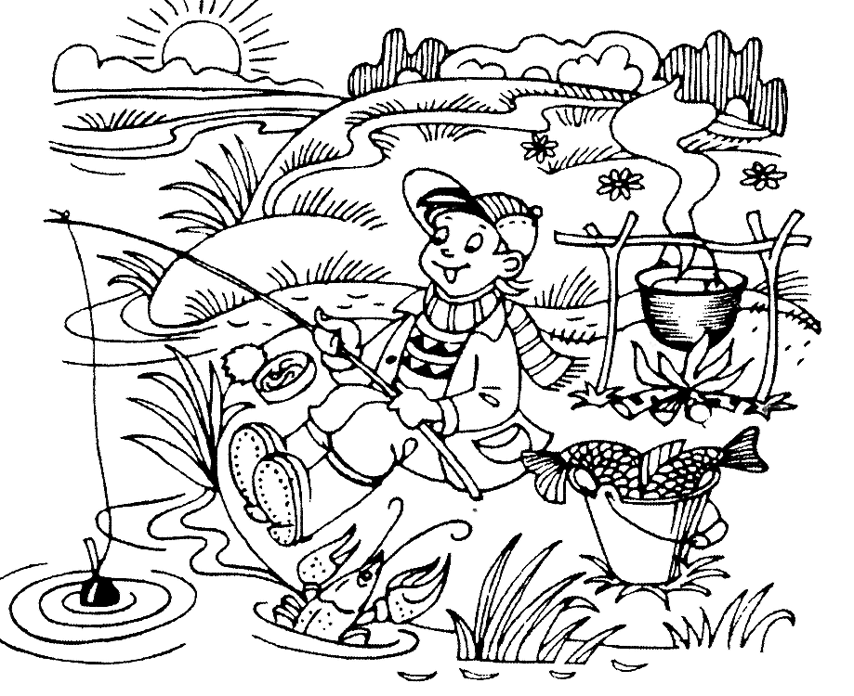
Звук [р']
УПРАЖНЕНИЕ 1. «ЗАМЕНИ ПЕРВЫЙ ЗВУК»
Ход занятия: Педагог предлагает детям заменить первый звук в словах на звук [р'].
Предлагаемые слова:
бис — рис сечь — речь бита — Рита
зябь — рябь лейка — рейка лента — рента
лепка — репка Лева — рева кепка — репка
печка — речка федъка — редька писк — риск
Далее детям предлагается заменить третий звук в словах на звук [р'].
Предлагаемые слова:
валить — варить полю — порю солить — сорить
гоню — горю молить — морить колю — корю
палить — парить велю — верю давить — дарить
Зойка — зорька куница — курица коняга — коряга
УПРАЖНЕНИЕ 2. «СОСТАВЬ СЛОВО»
Ход занятия: Педагог предлагает детям составить слово из перепутанных слогов.
Предлагаемые слова:
зе-ре-да — резеда ве-ретъ — реветь цепт-ре — рецепт
ре-то-ше — решето ба-резъ — резьба сы-рель — рельсы
бе-ре-нок — ребенок сни-ре-цы — ресницы
УПРАЖНЕНИЕ 3. «ПОЛУЧИ НОВОЕ СЛОВО»
Ход занятия: Педагог предлагает детям после первой буквы в словах, которые он дает, добавлять букву «р», чтобы получилось новое слово. Дети произносят оба слова полностью и составляют с ними предложения.
Предлагаемые слова:
битва — бритва пятки — прятки Тишка — Тришка
тюк — трюк киль — криль пяди — пряди
Дема — дрема тяпка — тряпка кепка — крепко
УПРАЖНЕНИЕ 4. «ПОПРАВЬ УЧИТЕЛЯ»
Ход занятия: Педагог говорит детям: «Я прочитаю вам предложения, а если что-то перепутаю, поправьте меня, пожалуйста!»
По небу летит ... карета. — По дороге едет ... ракета. На лугу пасется ... корона. — У царя золотая ... корова. На березе сидит ... ворота. — Во дворе открыты ... ворона.
Различение звуков [л], [л'], [р], [р']
УПРАЖНЕНИЕ 1. «ЗАМЕНИ ЗВУК»
Ход занятия: Педагог предлагает детям заменить в словах со звуком [л], которые он произносит, звук [л] на звук [р]. Произнести новое слово со звуком [р].
Предлагаемые слова:
лак—рак лов—ров лад — рад ложки—рожки
лама — рама ров — лов Лука — рука пил — пир
лозы — розы ложь — рожь жил — жир Мара — мало
УПРАЖНЕНИЕ 2. «ЗАМЕНИ ЗВУК»
Ход занятия: Предлагает детям после первого звука, в словах, которые он дает, вставлять букву «Р», чтобы увидеть и произнести полностью новое слово.
Предлагаемые слова:
кот — крот мак — мрак пуд — пруд
кошка — крошка сок — срок койка — кройка
бак — брак битва — бритва бодяга — бродяга
тон — трон банный — бранный бык — брык
Затем педагог предлагает поставить вторым звуком в словах звук [л]. Предлагаемые слова:
газ — глаз пот. — плот бок — блок сон — слон пан — план УПРАЖНЕНИЕ 3. «ДОГОВОРИ СЛОВО»
Ход занятия: Педагог предлагает детям договаривать слова, которые он называет, подбирая по смыслу нужный слог: РЫ или ЛЫ. Предлагаемые слова:
шко(лы) ков(ры) шку(ры) коз(лы) ску(лы) уз(лы) ска(лы) забо(ры)
** 5.3. Расширение и активизация словарного запаса
Важнейшее значение для развития связной речи имеет работа по расширению словарного запаса ребенка. В процессе этой работы решаются следующие задачи:
• уточнение понимания имеющихся в запасе у детей слов;
• обогащение лексикона новыми словами, в том числе сложного слогового состава и со стечением согласных;
• активизация словарного запаса, т. е. формирование навыков использования новых слов в самостоятельной речи.
УПРАЖНЕНИЕ 1. «НАЙДИ ОТЛИЧИЯ»
Ход занятия: Педагог предлагает детям несколько картинок, на которых изображены пары предметов. Дети должны объяснить, чем отличаются эти предметы.
Предлагаемые пары картинок: чашка и стакан, яблоко и груша, помидор и яблоко, тарелка и миска, кофта и свитер, стул и кресло, грузовик и легковая машина, самолет и птица.
УПРАЖНЕНИЕ 2. «НАЗОВИ ОДНИМ СЛОВОМ»
Ход занятия: Педагог предлагает детям несколько картинок, на которых изображены несколько предметов, относящихся к одной тематической группе. Дети должны назвать обобщающее слово для каждой группы предметов и другие предметы, относящиеся к этой группе, но не изображенные на картинках.
УПРАЖНЕНИЕ 3. «ПОЧЕМУ ТАК ГОВОРЯТ?»
Ход занятия: Педагог предлагает детям послушать, какие слова получились от слова курица: куры, курочка, куренок, куриный, курий, курятник.
Далее педагог предлагает детям ответить на вопрос, почему так говорят:
Избушка на курьих ножках.
У деда и бабы была курочка Ряба.
Куры живут в курятнике.
Затем педагог спрашивает: «Дети, а слово курить тоже про курицу? Нет? Почему?»
УПРАЖНЕНИЕ 4. «ОПРЕДЕЛИ НА СЛУХ»
Ход занятия: Педагог предлагает детям послушать слова и назвать только те из них, которые обозначают домашних животных. Предлагаемые слова:
волк, лиса, собака, заяц; лошадь, теленок, лось, медведь',
158
белка, кошка, петух; сарай, корова, коза, овца.
Затем педагог предлагает детям послушать другую группу слов и ответить, какие из этих слов обозначают транспорт. Предлагаемые слова:
грузовик, метро, самолет, скамейка; автобус, дорога, вертолет, машина; поезд, дом, пароход, магазин; трамвай, водитель, троллейбус.
УПРАЖНЕНИЕ 5. «ЧЕТВЕРТОЕ СЛОВО»
Ход занятия: Педагог предлагает детям послушать слова и определить, каким будет четвертое слово в смысловом ряду. Предлагаемые слова:
белка — дупло, собака — ... дом — крыша, книга — ... человек — ребенок, собака — ... птица — гнездо, человек — ... пальто — пуговица, ботинок — ...
При выполнении этого задания дети могут пользоваться словами для справок, прилагаемых к этому заданию.
Слова для справок: конура, обложка, щенок, дом, шнурок.
УПРАЖНЕНИЕ 6. «НАЙДИ ЛИШНЕЕ СЛОВО»
Ход занятия: Педагог говорит детям: «Дети, я назову четыре слова. Послушайте, пожалуйста, как они звучат: клюв, крылья, хвост, когти. Прислушайтесь к первому звуку. Догадайтесь и скажите, чем одно слово отличается от остальных».
Затем педагог предлагает детям, послушав новые слова, подумать и сказать, что обозначают эти слова, какое слово здесь лишнее и почему: крылья, когти, копыта, клюв.
УПРАЖНЕНИЕ 7. «НАЙДИ ОБЩЕЕ»
Ход занятия: Педагог называет пару слов и предлагает детям объяснить, что общее есть у этих двух предметов. *•
Предлагаемые слова:
огурец, помидор (овощи);
ромашка, розы (цветы);
кошка, собака (домашние животные).
159
Затем педагог предлагает детям объяснить, что есть общего у трех предметов.
Предлагаемые слова:
мяч, солнце, шар (все эти предметы круглые);
тарелка, блюдце, чашка (это посуда);
лист, трава, крокодил (все эти предметы зеленые).
УПРАЖНЕНИЕ 8. «СЛОВА-"НЕПРИЯТЕЛИ"»
Ход занятия: Педагог предлагает детям закончить предложения и назвать слова-«неприятели», т. е. слова, противоположные по значению. Предлагаемые предложения:
Слон большой, а комар ... (маленький).
Камень тяжелый, а пушинка ... (легкая).
Зимой погода холодная, а летом ... (жаркая).
Сахар сладкий, а горчица ... (горькая).
Дерево высокое, а куст ... (низкий).
Суп горячий, а компот ... (холодный).
Молоко жидкое, а сметана ... (густая).
Река широкая, а ручеек ... (узкий).
Днем светло, а ночью ... (темно).
Заяц скачет быстро, а черепаха ползает ... (медленно).
Продавец продает, а покупатель ... (покупает).
Воспитатель спрашивает, а дети ... (отвечают).
Утром дети приходят в детский сад, а вечером уходят ... (домой).
Сначала гостей встречают, а потом ... (провожают).
Вечером ложатся в кровать, а утром ... (встают).
УПРАЖНЕНИЕ 9. «ПОДБЕРИ СЛОВА»
Ход занятия: Педагог предлагает детям слова, для которых они должны подобрать слова-«неприятели». Предлагаемые слова:
день — (ночь) войти — (выйти) высокий — (низкий)
утро — (вечер) говорить — (молчать) большой — (маленький)
друг — (враг) взял — (дал) белый — (черный)
грязь — (чистота) ложиться — (вставать) здоровый — (больной) жара — (холод) одеваться — (раздеваться) новый — (старый) мир — (война) опускаться — (подниматься) толстый — (худой) смеяться — (плакать) широкий — (узкий) закрывать — (открывать) сухой — (мокрый) включить — (выключить) твердый — (мягкий), входить — (выходить)
160
УПРАЖНЕНИЕ 10. «ПРОТИВОПОЛОЖНЫЕ ПОНЯТИЯ»
Ход занятия: Педагог предлагает детям рассмотреть по два предмета различной величины: большой и маленький кубики, длинный и короткий карандаши, а также предметы с другими противоположными свойствами, например: тяжелый — легкий и т. п.
Педагог называет детям только определения предметов, не называя их самих, тогда дети могут сосредоточиться на значении этих слов и звучании их окончаний. Педагог начинает произносить слово противоположного значения, а дети добавляют окончание -кий.
Далее дети самостоятельно называют противоположные понятия.
При повторном проведении занятия, следует поменять слова местами.
Предлагаемые слова:
большой — маленький длинный — короткий
тяжелый — легкий холодный — горячий
твердый — мягкий густой — жидкий
тусклый — яркий тихий — громкий
Затем педагог предлагает детям составить пары из приведенных слов: глухой, узкий, звонкий, широкий, низкий, толстый, близкий, горький, далекий, сладкий.
УПРАЖНЕНИЕ 11. «ЧЕМ ОТЛИЧАЮТСЯ ДЕЙСТВИЯ?»
Ход занятия: Педагог предлагает детям картинки с изображениями различных действий и слова, обозначающие эти действия. Дети должны сказать, чем отличаются эти действия между собой, подобрать к словам, обозначающим действия, соответствующие картинки и придумать предложения с этими словами.
Предлагаемые слова:
шить — вязать лежать — стоять
мыть — стирать нести — везти
чистить — подметать лежать — спать
УПРАЖНЕНИЕ № 12. «ДОБАВЬ ОБЩЕЕ СЛОВО»
Ход занятия: Педагог предлагает детям пары слов, к которым они должны добавить одно общее слово, руководствуясь вопросами-" что делают?, какие?, что?.
Предлагаемые пары слов:
дерево, цветы — что делают? — цветут; кошка, собака — что делают? — живут; дождь, снег — что делают? — падают;
161
фрукты, овощи — что делают? — растут;
мяч, яблоко —• какие? — круглые;
сахар, мед — какие? — сладкие;
снег, лед — какие? — холодные;
вода, молоко — какие? — жидкие;
сидит, стоит — кто? — человек, животное;
льется, журчит — что? — вода, ручеёк;
шумит, дует — что? — ветер;
растет, зеленеет — что?» — растения, трава;
круглый, сочный — что? — овощ, фрукт;
желтый, кислый — что? — лимон;
высокое, зеленое — что? — дерево;
яркое, теплое — что? — солнце.
УПРАЖНЕНИЕ 13. «ДОБАВЬ ОБЩЕЕ СЛОВО»
Ход занятия: Педагог предлагает детям подобрать как можно больше существительных к глаголу, т. е. названий предметов к действию одушевленных или неодушевленных предметов.
Предлагаемые слов:
бежит — кто? (человек, собака...); что? (река, ручей, молоко, время);
идет — кто? (девочка, кошка...); что? (время, дождь, снег, град); растет — кто? (ребенок, щенок...); что? (дерево, цветок).
Педагог может также дать задание детям подобрать картинки, названия которых употребляются с данным словом (глаголом).
УПРАЖНЕНИЕ 14. «КТО КАК ПЕРЕДВИГАЕТСЯ?»
Ход занятия: Педагог показывает детям картинки, изображающие животных, и предлагает определить и назвать способ передвижения этих животных. Дети могут также продемонстрировать способ передвижения этих животных.
Предлагаемые картинки:
лошадь — скачет змея — ползает
птица — летает рыба — плавает
лягушка — прыгает
Затем педагог предлагает детям по картинкам сказать, кто из животных как ест. Дети также могут продемонстрировать, как едят животные.
Предлагаемые картинки:
кошка лакает молоко собака грызет кость
корова жует сено курица клюет зерно
162
Далее педагог предлагает детям по картинкам сказать и показать, кто из животных как подает голос. Предлагаемые картинки:
воробей чирикает ворона каркает кошка мяукает
петух кукарекает лягушка квакает свинья хрюкает
курица кудахчет волк воет корова мычит
гусь гогочет медведь рычит лошадь ржет
утка крякает собака лает
УПРАЖНЕНИЕ 15. «КТО ЧТО УМЕЕТ ДЕЛАТЬ?»
Ход занятия: Педагог показывает детям картинки с изображением людей различных профессий. Дети называют, кто что делает. Учитель учит. Повар готовит еду.
Уборщица убирает. Парикмахер стрижет.
Строитель строит. Продавец продает.
Доктор лечит. Покупатель покупает.
Художник рисует. Портной шьет.
Шофер водит машину.
УПРАЖНЕНИЕ 16. «ОТГАДАЙ ЖИВОТНОЕ»
Ход занятия: Детям предлагается отгадать названия животных, которым свойственны действия, называемые педагогом. По этим называемым действиям дети должны понять, о каком животном идет речь, назвать его и обосновать свой ответ.
Предлагаемые действия животных:
сторожит, грызет, лает — Кто это? — собака;
мяукает, лакает, царапается — ...
хрюкает, роет—...
ржет, бегает, скачет — ...
мычит, жует, ходит — ...
летает, жужжит, жалит — ...
УПРАЖНЕНИЕ 17. «НАЗОВИ КАК МОЖНО БОЛЬШЕ»
Ход занятия: Педагог называет детям существительные, обознача- ** зощие названия предметов, и предлагает им придумать как можно больше слов, отвечающих на вопросы какой?, какая?, какое?, какие?.
Педагог может выбирать для таких занятий различную тематику, например темы «Осень», «Лето», «Зима» и т.д.
Предлагаемые слова: солнце, дождь, небо, ветер, облака, листья, земля, день, трава.
При этом детям предлагается картинка, соответствующая тематике занятия: «Осень», «Лето», «Зима» и т.д.
Далее на основе тех же картинок и для тех же существительных детям предлагается придумать как можно больше слов, отвечающих на вопросы что делает?, что делают?.
Например, солнце (что делает?) ... И т. д.
УПРАЖНЕНИЕ 18. «ДИКИЕ ЖИВОТНЫЕ»
Ход занятия: Педагог предлагает детям придумать слова, отвечающие на вопрос кто?, по теме «Дикие животные». Например: большой — кто? — слон.
Предлагаемые слова: сильный, маленькая, слабый, трусливый, колючий, злой, серый, горбатый.
Затем детям предлагается придумать слова, отвечающие на вопрос что?
Предлагаемые слова: новый, длинный, старый, грузовой, большой, трехколесный, маленькая, грузовой.
Далее к названию действий детям предлагается придумать слова, отвечающие на вопрос что?, по теме: «Овощи, фрукты, ягоды».
Предлагаемые слова: растет, зеленеет, краснеет, созревает, срезают, выкапывают, срывают, варят, дергают, жарят, маринуют, солят.
УПРАЖНЕНИЕ 19. «КАКОЙ ПРЕДМЕТ?»
Ход занятия: Педагог называет материал, из которого сделан предмет, и предлагает детям подумать и сказать, какой это может быть предмет.
Например, педагог говорит: «Кастрюля из алюминия», дети отвечают: «Алюминиевая кастрюля».
Предлагаемые слова:
стакан из стекла тетради из бумаги
кукла из пластмассы дом из кирпича
коробка из картона
Далее педагог называет детям материал, из которого сделаны предметы, дети должны назвать эти предметы.
Предлагаемые слова:
Стеклянные предметы: стакан, ваза, лампа, аквариум.
Кожаные предметы: сапоги, туфли, босоножки, пальто, куртка, перчатки, кресло, плащ.
Деревянные предметы: мебель, дом. И т. д.
При этом слова, которые произносят дети, отвечая на вопрос, должны быть согласованы.
164
УПРАЖНЕНИЕ 20. «ЧТО ДЛЯ ЧЕГО НУЖНО?»
Ход занятия: Педагог называет детям различные предметы, а дети объясняют, для чего эти предметы нужны и как они могут быть использованы.
Предлагаемые слова:
инструмент — для работы утюг — гладить белье
кукла — для игры ложка — для еды
градусник — измерять температуру вилка — для еды часы — узнавать время
УПРАЖНЕНИЕ 21. «КТО ГДЕ РАБОТАЕТ?»
Ход занятия: Педагог называет детям различные места работы, а дети называют того, кто там работает. Предлагаемые слова:
в магазине — продавец
в школе — учитель
в детском саду — воспитательница
в библиотеке — библиотекарь
на заводе — инженер, рабочие
в больнице — врачи, медсестры
УПРАЖНЕНИЕ 22. «ЧТО НЕ ТАК?»
Ход занятия: Педагог предлагает детям картинки с надписями. Дети, рассматривая картинки и сверяя их с надписями, должны сказать, соответствует надпись картинке или нет.
Предлагаемые слова: карась — зверь, хомяк — рыба, кошка — насекомое и т. д.
УПРАЖНЕНИЕ 23. «НАЙДИ МЕНЬШЕЕ СЛОВО В БОЛЬШЕМ»
Ход занятия: Педагог предлагает детям слова, где в большом слове арячется маленькое слово. Дети должны увидеть и назвать меньшее слово, которое прячется в большем слове.
Предлагаемые слова:
к-рот к-раны ф-раки к-ролики т-росы г-розы
к-ромка б-рак п-роза ш-рамы т-рубка
УПРАЖНЕНИЕ 24. «СОРТИРОВКА СЛОВ»
Ход занятия: Педагог раздает ученикам карточки с трехсложными словами и схемы — указатели ударения. Детям предлагает-
165
ся разложить карточки с написанными на них словами на три группы:
• с ударением на первом слоге;
• с ударением на втором слоге;
• с ударением на третьем слоге.
Лучшим будет тот, кто первый правильно разложит все свои карточки.
УПРАЖНЕНИЕ 25. «СОЧИНЯЕМ ПРЕДЛОЖЕНИЕ»
Ход занятия: Педагог предлагает детям придумать предложение на основе первого слова, которое он назовет. При этом дети должны постепенно наращивать количество слов, но с одним условием — слова должны быть между собой связаны по смыслу.
Например:
Синий...
Синий автобус...
Синий автобус едет...
Синий автобус едет по...
Синий автобус едет по улице...
Синий автобус едет по улице, которая... И т. д.
Количество слов, из которых должно состоять упражнение, оговаривается заранее.
Усложнением упражнения может быть увеличение количества слов, составляющих предложение.
УПРАЖНЕНИЕ 26. «ПРОДОЛЖИ СТИХИ»
Ход занятия: Педагог предлагает детям, слушая стихотворение, заканчивать стихотворные строчки, подбирая слова с опорой на их смысл и звучание.
«Му и Му» —
одно лишь слово Говорит всегда ... (корова).
Бываю одностволкой, Бываю и двустволкой,
но все-таки мое Название ... (ружье),
То правое, то левое Она понежит ушко. Всегда такая мягкая Белая ... (подушка).
166
День погас,
И солнцу: «Прочь!» —
Приказала быстро ... (ночь).
Всегда летит под облака — Он легкий и отважный. Известно всем наверняка, Что это ... (змей бумажный).
У папаши и сынишки Фраки, белые манишки. Два серьезных господина — Антарктических ... (пингвина).
Земля лучами так согрета, Что босиком гуляет ... (лето).
Он сродни
речному раку, Он готов
идти в атаку, Повторяя:
«Я не слаб». Как зовут задиру? ... (Краб).
Много платьев, много хруста. Как зовут ее?... (Капуста).
Будет щедрый урожай, Вкусный будет ... (каравай).
«Желтый цвет
для елок и для сосен Не подходит!» —
жалуется ... (осень).
Отгадай-ка, кто проворно Ищет крошки, ищет зерна? Говори же, не робей, Это — храбрый ... (воробей).
Для желторотых крошек Весь день носил он мошек — Заботливый отец! Зовут его ... (скворец).
Подует ветер с юга — Стихает сразу ... (вьюга).
16'

